Eesti Ettevõtluskõrgkool Mainor
Loomemajanduse õppetool
Graafilise disaini eriala

Allan Luberg
ÕITSEV EESTI PLAKAT
Diplomitöö

Juhendaja: Ranno Päi

Tallinn 2013

RESÜMEE

Eesti plakat on vähemal või rohkemal määral läbi käinud iga eestlase elust. Sellest on kirjutatud, seda on kõik näinud, see on tekitanud erinevaid emotsioone. Täna on sellest hea kirjutada, kuna plakat on eksisteerinud juba üle 100. aasta. Oma töös heidan pilgu Eesti plakati kulgemisele läbi aja - kuidas on siin toimunud arengud, mis on neid arenguid mõjutanud ja kuidas need arengud on mõjutanud ühiskonda.

Töö on pühendatud rohkem kultuurplakatile, kuna see plakatiliik on olnud Eestis kõige silmapaistvam ja palju tunnustust võitnud isegi välismaal. Uurisin kuidas on mõjutanud plakatigraafika arengut poliitika, majandus ja erinevad kultuurivaldkonnad. Kuna viimase 100. aasta jooksul on Eesti ja kogu maailm läbi elanud nii mõndagi, on sellest kirjutamine päris mahukas. Et asjast täpsemat aimu saada, peaks natuke tundma ka üldajalugu. Vaatluse all olid ka plakatinäitused, mille kohta on palju kirjutanud arvamusliidrid eesotsas Jüri Hainiga. Leidsin informatsiooni ja dokumentatsiooni erinevate plakatinäituste kohta. Kõige suurema luubi all oli 1980. aastate plakatinäitused, mis hõlmasid ka Balti plakatit ning samuti kaasaegne plakatikunst, mida on jõudsalt edendanud Marko Kekišev.

Töö algab plakati definitsioonidega, kus saab aimu erinevate plakatistide nägemusest sellest kunstiliigist. Seletasin hästi lihtsalt lahti ning tõin näiteid erinevatest plakatiliikidest nagu kultuuriplakat, poliitplakat, kommertsplakat ning sotsiaalplakat.

Töö eesmärgiks oli uurida Eesti plakatigraafika ajalugu, kes olid produktiivsemad plakatikunstnikud Eestis ning anda ülevaade nende stiilidest, tehnikatest ja nägemusest kogu plakatikunstist laiemalt. Töö käigus ilmus väga huvitavaid paralleele erinevate aastakümnete vahel- kuidas mõjutasid üksteist vanad ja noored kunstnikud ning kuidas plakatigraafika on aina populaarsust kogunud. Huvitav oli näha plakati otstarvet ning arengut läbi aja. Kui sõjaaastatel ja nõukogude ajal täitis plakat sotsiaal-poliitilist rolli, siis tänapäeval on see taandunud ning tänavapildis domineerib kommertsplakat. Tähtsamatest nimedest käsitlen oma töös Guido Mambergi ja tema suurt rolli 1930. aastate plakatigraafikas. Samuti Eduard Wiiralt ja Nikolai Triik, kes lõi aluse tugevale Eesti plakatile. Mitmeid kordi tuleb mainimisele Alfred Saldre, Enn Kärmas ja Villu Järmut, kes 80. aastatel moodustasid tugeva plakatitandemi. Täiesti eraldi olen käsitlenud Marko Kekiševi ja tema korraldatud plakatinäitust, mis sai alguse lihtsalt ideest aastal 2005 ning mis tänaseks päevaks on ringreisil meie lähiriikides ja Euroopas. Uurin oma töös ka tänapäeva disainerite stereotüüpe ning nende nägemust graafilisest disainist. Heitsin põgusa pilgu Eesti plakati stiilile, mida on raske defineerida ning kuskile paigutada. Arvamusi ja nägemusi selle kohta on erinevaid, nii Eestist kui väljastpoolt.

Väga huvitavaks teemaks kujunes töö käigus Tartu fenomen. Tartu plakatikunsti nähakse Eesti maastikul paljude silmis omasoodu uitavat ning see on tekitanud viimastel aastatel üha enam küsimusi sealse plakatikultuuri kohta.

Praktiliseks tööks valmistan kolm plakatit, mis on inspireeritud antud diplomitööst. Plakatid moodustavad kokku pannes ühtse terviku. Lisaks plakatitele teen viieminutilise videolõigu, milles kasutan kirjatöö jaoks kogutud videomaterjali. Videolõik annab kiire ülevaate eesti plakatigraafikast ning minu diplomitöö valmimise ühest etapist.

SISUKORD

RESÜMEE 2
SISUKORD 4
SISSEJUHATUS 5
1. MIS ON PLAKAT? 7
1.2. Plakatite liigid 9
1.2.1. Kultuuriplakat 9
1.2.2. Sotsiaalplakat 9
1.2.3. Poliitplakat 10
1.2.4. Kommertsplakat 11
2. ÜLEVAADE EESTI PLAKATI AJALOOST 13
2.1. Guido Mamberg ja 20. sajandi I pool 15
2.2. 1950-1980 21
2.3. Balti plakat 24
2.4. Eesti stiil 27
3. 1980-2000 29
3.1. 80. aastad 29
3.2. Villu Järmut ja Enn Kärmas 34
3.3. 90ndad 37
4. TÄNAPÄEV 39
4.1. Ülevaade tänapäeva Eesti plakatikultuurist 39
4.1.2. Vanema põlvkonna plakatistid tänapäeval 45
4.1.3. Noored 45
4.1.4. Subkultuurid 46
4.2. Plakatinäitus 47
4.3. Tartu plakat 48
KOKKUVÕTE 51
KASUTATUD ALLIKMATERIALID 53

SISSEJUHATUS

Valisin enda diplomitöö projektiks Eesti plakati. Hakates kirjutama oma lõputööd, sain aru, et plakat on olnud minu elus küllaltki tähtsal kohal. Juba varajases nooruses sai kogutud erinevaid närimiskummi pabereid ja värvilisi välismaa kujundusega esemeid. Hiljem asendusid need asjad varajases puberteedieas plakatite vastu. Koos suure muusikahuviga soetasin endale väga mitme aasta jooksul erinevaid bändide plakateid, mis katsid mu toa seina ja mis mu vanematele vastumeelsed olid. Kogusin isegi artikleid ja reklaame, mis tundusid visuaalselt lahedad, ning arhiveerisin neid karpidesse ja albumites. Hilisemas teismeeas asendusid bändiplakatid filmiplakatitega. Sattusin filmimaailma lõksu ning tänu tutvustele kohalikus kultuurimajas, mis toimis ka kinona, sain alati värskeid filmipostreid. Hiljuti oli tore üllatus, kui leidsin vanemate kodust tolmukihi alt vanad plakatid, mis andis palju motivatsiooni antud teemasse süvenemiseks. Viimased aastad olen avastanud ennast kujundamas plakateid sõprade üritustele ning õppinud kogu protsessi lähedalt tundma. Olen hakanud aktiivselt jälgima teiste tehtud töid, võrrelnud neid enda omadega ja muu maailmaga. Samuti olin juba kursis Haapsalus toimuva plakatinäitusega ning süvenemine eesti plakatigraafika ajalukku tundus loogilise sammuna.Varem eneselegi märkamatult pean tunnistama, et plakat on olnud minu elus väga pikka aega ja mängib hetkel väga suurt rolli.

Töö algus ei olnud lihtne, kuna mul ei olnud õrna aimugi kust või millest alustada .Viisin läbi küsitluse inimeste seas, kes on seotud plakatite tellimisega ning disaineritega. Küsitletavate inimeste arvuks planeerisin 20-30 inimest. Küsitlus ei läinud päris nii nagu ma lootsin, ning vastuseid tuli tagasi ainult kaks. Oli ka suvine aeg, ning paljud inimesed jäid kättesaamatuks. Peale nii vähest tagasisidet otsustasin rääkida inimestega näost näkku ning hiljem tuli mõte teha ka videointervjuusid. Kuna oman tutvusringkonnas palju kunstiinimesi, oli plakat kui jututeema väga huvitav ning inspireeriv, sest tõstsin teemad üles seltskonnas sobival hetkel ning vabas vormis. Kasutasin mõtteid vestlustest koos enda arvamusega tänapäeva plakati kohta ning üldistavalt.
Et saada paremat ülevaadet ajastutest ja sündmustest, võtsin ette videointervjuud Marko Kekiševiga, Andrei Kormašovi, Tarrvi Laamani, Tauri Birkeni, Mihkel Teemaa ja Ander Avilaga. Külastasin näitust „Värske Eesti Plakat“, käisin plakatigraafika hindamisel Tartu Kõrgemas Kunstikoolis ning tutvusin Andrei Kormašovi isikliku kollektsiooniga 1980. aastate plakatitest. Samuti pühendasin tunde Rahvusraamatukogus otsides lisaks olemasolevatele plakatikataloogidele veel artikleid kultuurilehest „Sirp“ ning ajakirjast „Kunst.ee“. Paraku tuleb tunnistada, et kirjalikku materjali leidub küll, kuid palju on sisulist kattuvust ning puudus on ühest korralikust teosest, mis käsitleks kogu Eesti plakatigraafikat.

Minu töö eesmärgiks oli uurida plakatigraafika ajalugu Eestis ning selle mõju nii ühiskonnale kui Eesti kunstielule. Samuti kuidas on mõjutanud poliitika, majandus ja teised kunstivaldkonnad plakatigraafika arengut. Eraldi luubi alla võtsin 80. aastad ja tänapäeva, kuna neid ajaperioode peetakse ka kõige viljakamateks Eesti plakatimaastikul. Uurisin milliseid ühiseid jooni neis leidub ning mille poolest need erinevad. Mind huvitasid ka tänapäeva graafiliste disainerite tüübid ning nende elustiil.

Eraldi käsitlesin põgusalt ka kaasaegset Tartu plakatit, kuna tajudes nii ise, kui saades vihjeid mujalt, peetakse Tartus toimuvat muu Eestiga võrreldes eriliseks. Paljud tajuvad seda, kuid keegi ei ole seda teemat siiani väga käsitlenud ning kindlasti on see teema, mida annaks veel põhkjalikumalt lahata. Uurisin selle kohta otse noortelt Tartu disainitudengitelt.

1. MIS ON PLAKAT?

Margus Tamm on hästi lahti seletanud plakati olemuse: „Plakat on üks tõhusamaid meediumeid, mis siiamaani leiutatud. See on hõlpsasti paljundatav ja hõlpsasti paigutatav ning annab ideaalis kogu endas oleva informatsiooni edasi ühe hetkega, ühe silmapilgu jooksul“ (Tamm, 2011). Plakat on samuti ka viide. Enamasti annavad plakatid meile millesti teada, olgu selleks mõni teenus või üritus. Sellest sõltuvalt on plakatid ka erinevad. Näiteks ilusalongi plakat mõne hoone peal annab vihje, et selles hoones võib saada iluprotseduure. Samas ürituse plakat peab andma edasi konkreetsemalt ürituse toimumiskoha ning kuupäeva ja kogu muu info (Tamm, 2011).

Plakat on ka teos. Olgu selleks käsitsi kirjutatud tantsuõhtu plakat või arvutil tehtud peoplakat - keegi on kuskil need plakatid teinud, kuid üldiselt jäävad autorid tähelepanuta. Plakatikunsti ja plakatikunstnikke tänapäeval ümbritseb enamasti mingi saladuseloor. Vähesed teavad sellest maailmast, veel vähem on sellega hästi kursis. Enamasti saavad plakatistid tehtud hea töö eest tähelepanu ainult konkurssidel, näitustel ja festivalidel, kus plakatikunstnikku käsitletakse kui teose loojat (Tamm, 2011).

Ivar Sakki mõte plakatist on samuti huvitav, kus plakat kui graafilise disaini eksponeeritavaim liik on tihti see alge, mille ümber koondatakse ka muud erialast ning plakati formaat ja tema esinduslikkus võimaldab asjaga tegelema panna kunstimuuseumid, sihtasutused ja kohalikud omavalitsused. Plakat on siduva žanrina jäänud koos hoidma ka muid üritusi (Sakk, 2010).

Marko Kekiševi arvates on plakat kommunikeerimisvahend. See peab kandma endas mingit sõnumit ning olema ka pisut agressiivne. Tema sõnul on agresiivsusel plakati puhul suurem roll kui ilul, kuna plakat peaks täitma pigem mingit funktsiooni kui olema lihtsalt ilus (Kekišev, 2011).

Jüri Keevallik on 1976. aastal kirjutanud plakatist: "Tuues teateid nii kodukandist kui ka laiast maailmast, on plakat kõrvuti ajalehtede ja ajakirjade, raadio ja televisiooniga tänini püsinud XX sajandi heeroldite hulgas. Värvide ja kujundite sõbralikus säras annab plakat edasi kutse teatrisse ja näitusele, meenutab tähtpäevi ja pühadekingituste ostmise aega. Oma osa on plakatil ka ühiskondlik-poliitiliste probleemide lahendamise kaasaaitamisel. Sõltuvalt teemast võib plakat täita nii agitaatori kui ka kriitiku ülesannet“ (Keevallik, 1976: 5).

Liblikatena kirendavad plakatid kuulutustetahvlitel tänavapilti erksamaks muutes. Ent plakati elupikkus on liblikast tavaliselt veel üürikesem. Teate edasi andnud ja utilitaarsuse kaotanud plakat, mis pole jõudnud luituda või vihmast vettida, kleebitakse üle uue müürilehega. See vaheldumine on niisama pidev, nagu uuenemine meid ümbritsevas, lakkamatult teisenevas maailmas (Keevallik, 1976: 5).

Ent aktuaalsuse minetanud plakat, mis kuulutab möödunud sündmusi, võib olla säilitamist ja imetlemist väärt. Ta võib osutuda ka ajalooliseks dokumendiks ja pakkuda vaatamisemõnu kui ilmekas kunstniku töö vili, mis kõneleb oma ajastu ideedest ja maitsest niisama kõnekat keelt, nagu graafika ja trükikunsti arvuka perekonna teisedki liikmed, ja see pole enam sugugi juhuslik nähtus (Keevallik, 1976: 5).

Jüri Keevallik on nimetanud plakatikunsti kõige demokraatlikumaks kunstiliigiks. Arvukuse ja hõlpsa levimisvõimaluse tõttu küünib plakati mõjuala suurtest linnadest väikeste küladeni, tutvustades praegusaja kunstiloomingu printsiipe ka sellistes kohtades, kus kunstinäitusi pole kunagi korraldatud. Kuigi on tekkinud uued ja väga laialdase levikuga visuaalse kommunikatsiooni vahendid, mida plakati tekkeajal ei eksisteerinud – kino, televisioon, internet-, pole see kaasa toonud kunstilise plakati kriisi. Vastupidiselt on kunagisest kolmandajärgulisest kunstiliigist saanud kunstide pere täieõiguslik liige (Keevallik, 1976: 6).
Jüri haini meelest on plakatikunst väga huvitav ning tema üks peamisi jõujooni on jäänud rõhutamata. Selleks on tema sõnul üldisemate kunstiliste ideede osakaal plakati loomingus. Väga paljud kunstnikud on katsetanud plakatiga, kuid see on jäänud nende loomingus marginaalsele tasemele. Nad on tuntud läbi muu valdkonna niivõrd enam, et nende roll plakatistina esimese hooga ei meenugi. Kuid sellegi poolest ei tasu Haini hinnangul nende rolli plakatistidena alahinnata, kuna ka pühendunud plakatistid on kunstnikud, kes on olnud avatud teistele väljunditele (Hain, 2012).

1.2. Plakatite liigid

1.2.1. Kultuuriplakat

Kultuuriplakat hõlmab endas näituseplakateid, ürituste plakateid, teatri- ja kinoplakateid ning muude kultuurisündmuste kujundusi. Nad on Eesti maastikul ilmselgelt olnud tõelise taseme näitajad.

Peale 80ndate kõrgaega on 21. sajandil peale kasvanud uus põlvkond disainereid, kes peale 90ndate madalseisu on toonud plakatimaastikule värsket tuult. Hea ülevaate sellest on andnud Marko Kekiševi korraldatud „Värske Eesti Plakati“ näitused Haapsalu Linnagaleriis, Tallinnas ning mis nüüd on ringreisil ka meie lähiriikides. Näitus kajastab värsket kultuuriplakati seisu Eestis.
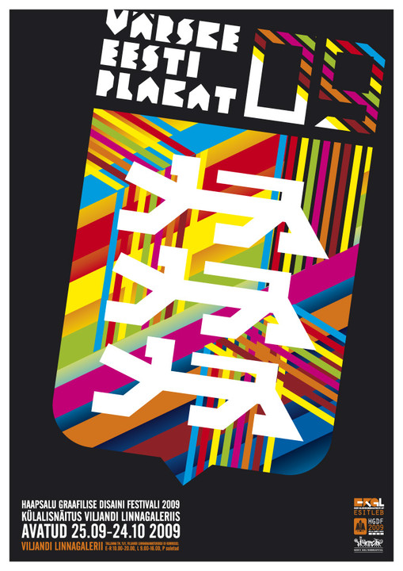
Joonis 1. Plakatinäitus 2009 „Värske Eesti Plakat“. M. Kekišev.

1.2.2. Sotsiaalplakat

Sotsiaalplakat käsitleb endas enamasti mingit ühskonnas sotsiaalselt aktuaalset teemat. Üldiselt soovitakse sellega juhtida inimeste tähelepanu mingile konkreetsele probleemile.
Sotsiaalplakatite puhul hakkab Eestis silma tavaliselt shokeeriv pilt ning terav lause. Olles rääkinud niimõnegi disaineriga, tunnistavad nad, et muudmoodi on väga keeruline juhtida muidu tuimade Eestlaste pilk probleemile. Kuigi tänavatele üldiselt kõige karmimad ideed ei jõua, ei tähenda see seda, et need kuskil sahtlis või vana kõvaketta peal "oma aega" ei oota. Indigo reklaamibüroo lasi aastal 2000 välja kampaaniad " Palju toredaid inimesi" ja "Razvjaži". "Palju toredaid inimesi" sai palju erinevat tagasisidet ning näitas selgelt, et ühiskonnas on probleem olemas ning on mida muuta.
2012 aasta üks kõmulisemaid sotsiaalplakateid isadeta kasvavatest lastest „Issi kus sa oled?“ tekitas samuti ühiskonnas suurt diskussiooni ning lahkas teravalt tänapäeva inimestevahelisi suhteid ja peremudeleid.
Üha populaarsemaks on saanud ka läbi erineva sotsiaalmeedia kanalite suunatud „kampaaniad“. Värvikas näide Anu Saagimi plakatitest kus ta lubab ennast meheks opereerida, saades eelnevalt Facebookis piisavalt poolhääli. Kuigi see mõjub ühest küljest isikliku reklaamiga ja selle taga on ilmselt taibukad turundusinimesed, peegeldab see aktsioon väga selgelt eestlaste sotsiaalset küpsust sellistel tabuteemadel.

1.2.3. Poliitplakat

Poliitplakat on plakatiliik, mis on mõjutatud riigikorrast, poliitilisest propagandast või erakondlikest vaadetest jne. Poliitplakat on olnud läbi aja rahvaga kommunikeerimisvahend, läbi mille edastatakse erinevaid vaateid ja seisukohti ning püütakse sellega endale poolehoidu. Eesmärgiks on lõppkokkuvõttes koguda mingi grupi inimeste ümber palju rahvast, et viia täide mingeid poliitilisi otsuseid. See on kindlasti üks silmahakkavam ja sagedamini kohatav plakativorm ning reeglina on need emotsioonile üles ehitatud. Kahjuks kunstiline tase annab periooditi väga soovida. Näiteks ei saa tänapäevast erakondadevahelist „kemplusplakatit“ kunstiliselt võrrelda nõukogudeaegse plakatiga, kui iga plakatiliik oli ühtlasi ka vähemal või rohkemal määral poliitiline. Tolle aja ühed tipptegijad olid A. Saldre, J. Palmi, E. Palmiste, A. Mesikäpa ja K. Puustaku. Samuti on muutunud väga palju poliitiline maastik ning kogu ühiskond, mis vajab pidevalt plakati ajaga kaasaskäimist.

Tänapäeval ei tundu poliitplakat just oma hiilgeajas. Enamasti tuleb see jutuks enne valimisi, kui terved linnad saavad täis erinevate erakondade või isikute plakateid. Kunstiliselt neist ükski ei hiilga ning ka sisuliselt ollakse väga vaesed. Näitena võib tuua Keskerakonna plakatid, kus väga isiklike laimavate loosungitega üritatakse oma poliitoponente mustada. Plakatit vaadates saab selgeks, et kunstniku töö on olnud heal juhul ainult kortsude silumine fotol.
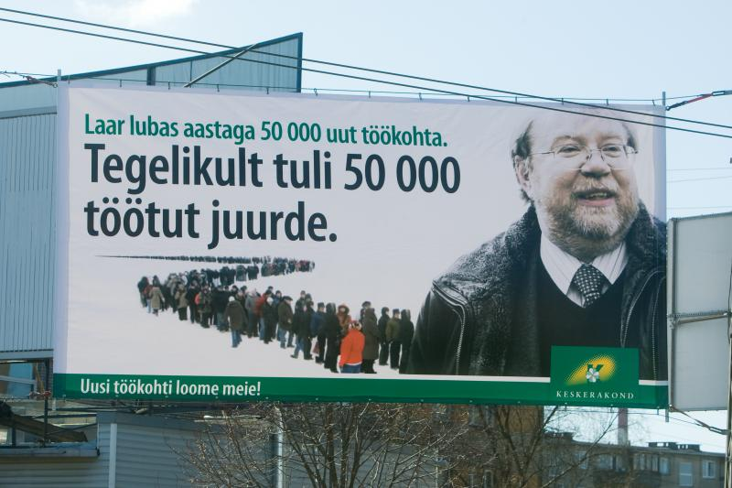

Joonis 2. Keskerakonna valimisbanner.

1.2.4. Kommertsplakat

Kommertsplakat on mõeldud kindla toote, teenuse või kampaania reklaamimiseks. Üldiselt kohtab neid bussipeatustes ja suurtel banneriltel linnaruumis ning plakatitega paralleelselt jookseb reklaam ka meedias.
Mäletan isiklikult kuidas ühel hommikul bussiga kooli sõites märkasin ühte bussipeatust, mis oli täis kleebitud plakateid, millel ilutses kiri "NPNK". Mulle on alati meeldinud sellised robustsed kunstiüllitised, kuid see tundus veider. Mida lähemale linnale jõudsime, hakkas ka rahvas bussiaknast pingsamalt uurima, millega tegu. Linna jõudes oli pilt selge, keegi on midagi väga suurelt ette võtnud, ning selleks pidi olema kindlasti grupeering. Tunnen ise kõiki Eesti graffiti kunstnikke ning paljusid plakatite alal eksperimenteerinud tegelasi, kuid ei osanud välja mõelda, kes küll nii suurelt julges asja ette võtta. Lõunaks olid juba kõik meediaväljaanded teemat käsitlenud ning nägin juba suuremat pilti, et pea terve Tallinn oli kaetud NPNK plakatite ja graffitiga. Liikusid kuulujutud, et tegemist on vähetuntud squatterite kommuuniga, kes nõuavad linnavalitsuselt noortele tegevustoetust ning annab läbi aktsiooni märku enda olemasolust. Meedia survel lubas linnavalitsus isegi noorte nõudmisi arutada.

Joonis 4. NPNK reklaam
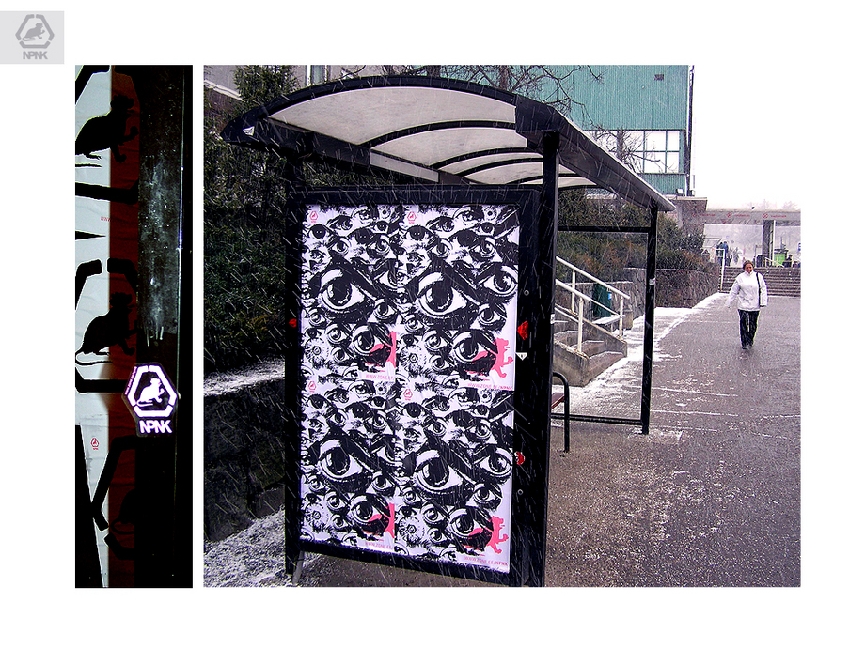
Paari päeva pärast selgus, et tegemist oli Hansapanga turunduskampaaniaga. Leidus neid, kes olid maruvihased mõistmata, kuidas üks soliidne pank võib korraldada midagi nii labast ning leidus ka aktsioonist vaimustuses turundustegelasi ja kunstnikke, kes juba ammu ootasid midagi, mis raputaks eestlaste tuima suhtumist reklaamkampaaniatesse. Paljudele üllatusena, valiti see aasta turundusteoks.

Joonis 3. NPNK reklaamplakat.

2. ÜLEVAADE EESTI PLAKATI AJALOOST

Plakat on iseseisva kunstiliigina küllaltki noor. Tema sünniajaks loetakse Lääne-Euroopa riikides 19. sajandi viimast aastakümmet. Eestis toimis sellel ajal aktiivne seltside elu. Põhilisteks ja ka esimesteks kunsti eksponeerijateks tol ajal olid põllumeeste seltsid. Ka esimene ametlik Eesti kunstinäitus 1906. aastal oli korraldatud Tartu Põllumeeste Seltsi poolt.

Enne seda olid plakatiteks enamasti hooletult kujundatud ning trükitud afiššid. Eestis hakati „Noor-Eesti“ liikumise päevil taotlema raamatute ja trükiste kunstilisemat kujundamist ning ilmusid esimesed müürilehed, millel igavate laokirjade asemel domineeris piltkujutis. 1910. aastaks olid müürilehed saavutanud eluõiguse näituste ja kaubandusettevõtete reklaamina. Esimese maailmasõja eelsete Eesti kunstinäituste müürilehtede loomises osalesid kunstnikud nagu Nikolai Triik ja Aleksander Uurits.

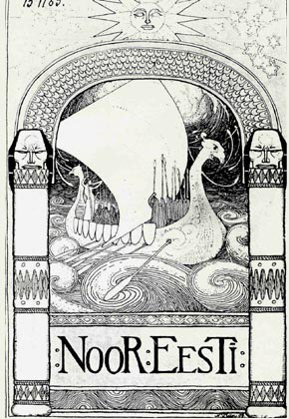
Joonis 4. „Noor-Eesti” III kaas.

20. sajandi algul ei olnud plakat enam sugugi tundmatu, kuid näiteks pildikujutiste kasutamine oli väga limiteeritud ja sõltus kõik trükikoja pildivalikust. Sajandi algul plakatit isegi ei nõutud veel, kuid seda hinnati juba kui olulist reklaamikandjat ja õige pea hakkasid plakatid jõudma ka kunstinäitustele. On teada, et aastal 1905 eksponeeris Jaan Rebane Tartu Eesti Põllumeeste Seltsi näitusel kõrvuti nii õlimaale kui plakateid (Hain, 2010: 555).

Sellel taustal peab Jüri Hain (2010: 557) originaalse ja kunstijõulise plakati olulisimaks algustähiseks II Kunstinäituse plakatit, mille autoriteks olid Nikolai Triik ja tema toonane abikaasa Valentina Triik-Grekova. Märkimisväärne on see, et Nikolai ja Valentina tegid selle plakati omaalgatuslikult ning see oli kingitus tähtsale kunstiüritusele, milles nad mõlemad ka maalidega osalesid.

Väga suure panuse sajandialguse disaini ja kunstiellu üldiselt on andnud Eduard Wiiralt. Tema tippteoseks sai Tallinna Tütarlaste Kommertsgümnaasiumis avatud Eesti kunsti ülevaatenäituse plakat. Näitusel eksponeeriti üle 400 töö ning nende seas olid ka Wiiralti tööd. Plakat ise kujutas öötaeva taustal põhjakotka seljas päikest kandvat naist. Suurt rõhku oli pandud ka šriftikasutusele, luues plakatile tervikliku kunstiteose lahenduse. See töö oli veel aastaid peale üritust teistele kunstnikele eeskujuandvaks (Hain, 2010: 558).

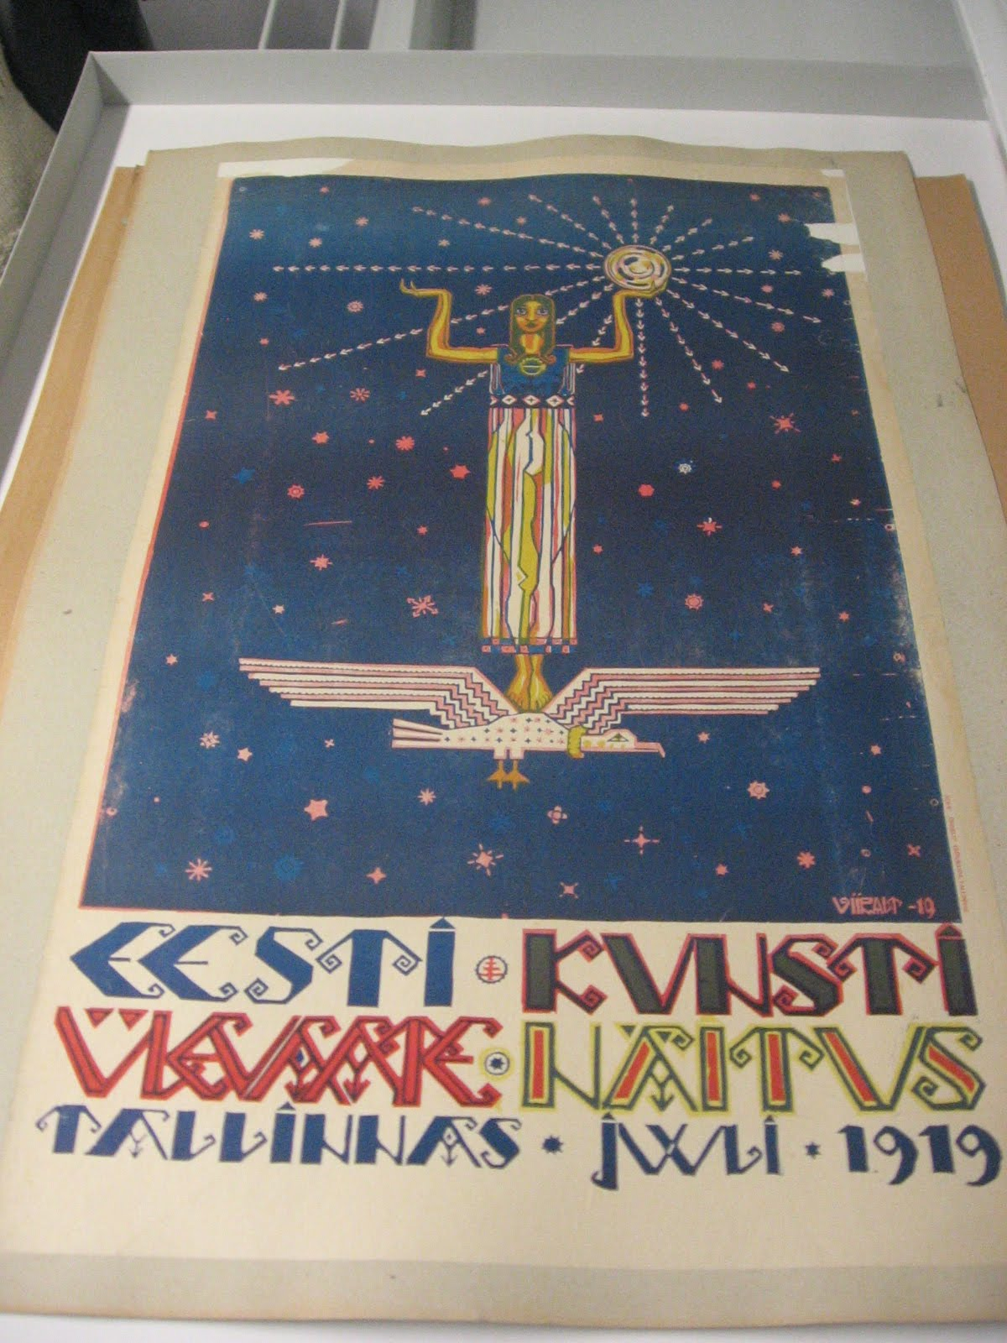
Joonis 5. E. Wiiralti plakat Eesti kunsti ülevaatenäitusele.

2.1. Guido Mamberg ja 20. sajandi I pool

Eesti plakati sünniaega ei ole täpselt määratletud tänase päevani. Sellegi poolest peetakse Eesti plakati isaks kunstnik Guido Mambergi (1895-1954). Ta oli viljakaim ja tunnustatuim plakatimeister kodaniku vabariigi päevil. Oma töödega võttis ta edukalt osa ka rahvusvahelistest plakatinäitustest. Mambergi puhul on väga märkimisväärne fakt, et ta oli suhteliselt väikese kogemustepagasiga võrreldes paljude teistega. Kuid tema puhul oli tegemist väga trenditeadliku ning oskusliku noormehega, kelle teosed toodi graafilises disainis uueks sõnaks. Tema kohta levib ka ametlikult kinnitamata kuulujutt, et ta valmistas 1914. aastal plakateid Riia ettevõttele Provodnik, mis tootis kummist tooteid. Aasta varem oli samale ettevõttele teinud plakateid Lucien Bernhard, kellest sai hiljem maailma plakatikunsti klassik. Mambergi puhul on tähelepanuväärne juba see, et tema vähese kogemustepagasiga üldse jutule võeti. Aastate pärast kujunes Mamberg kuni 1940. aastani üheks peamiseks suunajaks plakatikunstis kui ka rakendusgraafikas (Hain, 2010: 558-62).

Aastatel 1919-1923 oli Guido Mamberg Taanis, täiendades end vabakuulajana Kopenhaageni Kunstide Akadeemias vabakuulajana ning osales reklaami- ja kaubandusgraafika kursustel. Tal oli hea võimalus kuulata ka ameeriklase J. E. Douglase loenguid ameerikalikust plakatigraafika rakendusest. Malberg saabus Eestisse küpse ja enesekindlana ning ta jäi kohe vabakutseliseks rakendusgraafikuks. Ta signeeris kõik oma tööd nimemärgiga ning sellest sai kvaliteedi tagatis (Hain, 2010: 561).

1920. aastate algul kasutati kujunduslikke plakateid veel vähe. Levinuim oli kirjal baseeruv plakat, kuid see hakkas muutuma vaikselt üksluiseks. Plakati moderniseerimisele aitas kõvasti kaasa ajakirjandus, mis tol ajal arenes päris huvitavalt ja kiirelt (Hain, 2010: 561).

Üheks suurimaks sündmuseks kunstielus üleüldiselt 1920. aastate Eestis sai Kultuurkapitali loomine. Juba kümnendi algul jagas Asutav Kogu esimesed toetused, mis olid mõeldud heasoovliku žestina, kuna stipendiumideks jagatav summa oli elukallidust võrreldes naeruväärselt väike. Juba aastal 1919 arutasid loomeinimesed kunstnikupalga loomisest, mida oleks õigus saada kõigil loomeinimestel. Paraku see eelnõu tundus tolle aja kohta väga utoopiline ning see seati kohe haridusministeeriumis kalevi alla. Kuid kirjanike survel töötati haridusministeeriumis Läti eeskujul välja kultuurkapitali seaduse eelnõu, mis läbis riigikogus aastaid kestva ägeda arutelu. Neljale esialgsele sihtkapitalile – kirjandus, helikunst, näitekunst ja kujutav kunst lisati veel ajakirjandus ja kehakultuur (Hain, 2010: 20).

Kultuurkapitali seadus võeti vastu 1925. Selle rahalise fondi valitsemiseks loodi kultuurkapitali nõukogu eesotsas haridusministriga. Alguses oli loomeinimeste roll Kultuurkapitali nõukogus väga suur, kuid peagi sündisid vastuolud raha jagamise pinnal ning sellest tekkis ka kõmu ajakirjandusse. Valitsus kasutas erimeelsusi enda positsioonide tugevdamiseks ning muutis Kultuurkapitali nõukogu koosseisu, kuhu kuulusid nüüd riigi ja valitsuse esindajad ning neli kultuuritegelast. Sihtkapitalide valitsuse esindajad eemaldati sootuks mängust (Hain, 2010: 20).
1920. aastate lõpus saabus majanduskriis, mis tõi endaga kaasa reklaami ja eriti plakatite vähese nõudluse. Sellest hoolimata arendati Eestis plakatit edasi. Kriisiaastad sundisid mõtlema nii reklaami ökonoomsusele kui selle optimaalsele mõjususele, kusjuures seati kahtluse alla varem enesestmõistetavad tõed, ning hakati otsima midagi uut, midagi erilisemat. Suuremat tähelepanu püüti osutada kodumaise toodangu propageerimisele ning toetuda tarbija rahvustundele. Aastatel 1927-1933, mida teatakse ka kui majanduskriisi aastaid, oli märgata kunstilise plakati kõrgemat taset (Hain, 2010: 563).
Sel ajal toimus ka Guido Mambergi läbimurre rahvusvahelisel areenil. Ta osales 1928. aastal plakatinäitusel Viinis ja Antwerpenis, järgmisel aastal Münchenis, 1930. aastal Londonis. Kõik see tõi palju tunnustust kunstnikule ja kogu Eesti plakatile. Londoni ajakiri Advertising Display reprodutseeris Mambergi tööd ja valis tema tööd reklaaminäitusele USA-s. Sealt tuli kaasa Mambergi teoste tutvustamise New Yorgi väljaandes Advertising and Selling Fortnightly ja Chicago ajakirjas Poster. Mambergi loomingule pöörasid korduvalt tähelepanu ka Saksamaa ajakirjad Gebrauschgraphik ja Deutsche Werbung (Hain, 2010: 564). Tema tähelepanu USAs on Haini arvates kindlasti lähemat uurimist väärt ning see annaks palju juurde Eesti rakendusgraafika ajaloole.
Mambergi loomingut iseloomustab tihti tema armastus musta tausta vastu. Rida tema tuntumaid töid on mustal taustal, mis eristab neid ka teistest tolle aja rakendusgraafilistest töödest. Samuti lõi ta mitmeid seeriatoodete kujundusi mida iseloomustas ühtne kujunduslik lähenemine ja märgid. Esile võiks tuua näiteks Esto kaubamärgile loodud konservide etikette, pakendikujundusi ning reklaamplakateid. See oli tollel ajal veel haruldane, kuna "firmastiili" mõistet ei olnud meil veel välja kujunenud (Hain, 2012).

1930ndate alguses on märgata uue, juba iseseiva Eesti kunstihariduse omandanud põlvkonna võimekust. Silma paistis 1929. aastal Riigi Kunsttööstuskooli graafikaosakonna lõpetanud Johann Naha, kes juba aasta varem tegi üldlaulupeo plakati, ning millele järgnes järgmisel kümnendil veel mitu samaainelist tööd. Teisena tuleb ära märkida Paul Luhthein, kes lõpetas Riigi Kunsttööstuskooli aastal 1930 ning alustas plakatiloomega juba õpilasaastatel. 1931-32 täiendas ta end Leipzigis Graafika ja Raamatukunsti Akadeemias ning tegeles seal ka plakatiga. Hiljem osales ka välismaistel näitustel, oli õppejõud ning ka loominguliselt väga viljakas (Hain, 2010: 566).
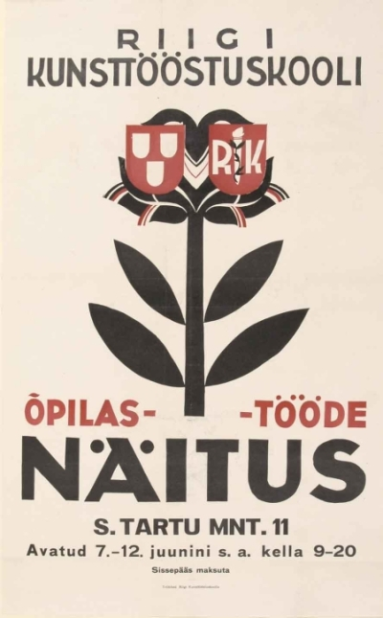

Joonis 6. Kunsttööstuskooli õpilastööde näituse plakat

Majanduskriisist ülesaamiseks oli oluline samm Eesti krooni devalveerimine, mille tagajärjel majandus elavnes ning eksport kasvas. See tõi taaskord suurema nõudluse reklaami ja plakatite järele. Mitmed tööstusharud, kelle toodang varem reklaami ei vajanud, pidi nüüd siseturul konkurentsi tihenemisest tingituna selle peale mõtlema. Eriti tõusis esile tubakatööstus ja mitte ainult reklaamiga vaid ka uuetüübiliste kaubamärkidega. Sisuliselt toimus muutus, mis mujal oli toimunud juba Esimese maailmasõja eel- idamaisest ja sellisena lansseeritud kaubast sai moodsa elustiili osa (Hain, 2010: 566).

Tubakatööstusele tehtud plakatireklaami paremiku autorid olid enamjaolt vähem tuntud kunstnikud nagu Karl Jürgens, Abony Matwey, Paul Pedersen, Heino Lehepuu jt. See andis tunnistust plakati levikust ning keskmise taseme tõusust. Uuendustega reklaamis läksid kaasa ka teised tööstusharud nagu kummitoodete vabrik Põhjala, Volta, raadiotehas RET ja teised uued või uuenduskuuri läbi teinud ettevõtted. Plakatist oli kujunenud disaini liik, mis toetas enda kõrval ka teisi kunstiliike nagu tootedisain, firmagraafika jne (Hain, 2010: 566).

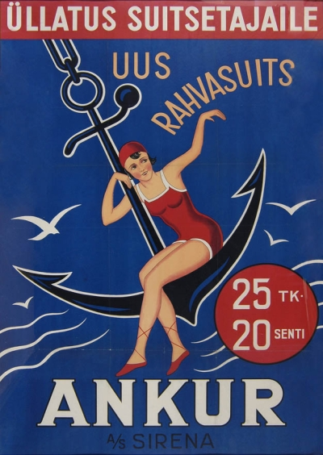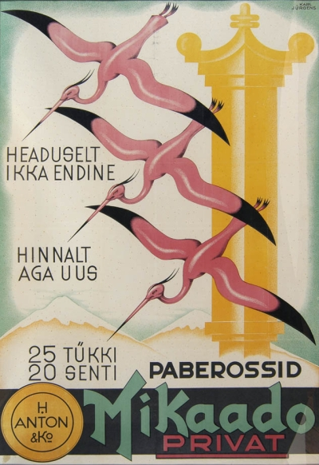
Joonis 7. Sigareti Ankur plakat Joonis 8. Sigareti Mikaado plakat

1934. aastal kirjeldas Eduard Kana tolle ajastu vaimu gooti tähestiku ehk piibli kirjaga, mida ta nägi võitmas kõikjal poolehoidu. Ammu unustatud tähtede kasutamine mõjus üle pika aja taas värskena. Kunstnikud võtsid gooti kirja soodsalt vastu ning sellega katsetasid pea kõik plakatigraafika alal tol ajal tegutsevad kunstnikud (Hain, 2010: 570).

1930. aastatel kuulus riiklikku tegevusprogrammi rahvusterviklikkuse arendamine ja selle raames niisuguste suurürituste suunamine nagu Eesti Mängud, raamatuaasta ja rahvakunsti propageerimine. Kõik need üritused leidsid kasutust ka rakendusdisainis. Kõige suurem panus oli 1935. aasta kui raamatuaasta algus, millega seoses valmis hulk plakateid. Õilis üritus tõi endaga kaasa ka kriitikat, mis eelkõige oli suunatud raamatuaasta plakatite suhteliselt lohisevale sõnakasutusele. Üks suuremaid arvustajaid oli Vilmar Adams, kes rõhutas „lööksõnaks taotud teksti“ olulisust plakatis. Sellele tuli loomulikult ka vastukriitikat, kus tehti vastuheide Adamsi visuaalse märgi alahindamisele. Need arutelud näitasid, et arsaam plakatist oli koos plakatiproduktsiooniga jõudsalt edenenud (Hain, 2010: 570).

Episoodiliselt tegelesid plakatiloominguga mitmed maalijad ja graafikud : P. Aren, J. Naha, J. Jensen ja teised. Samas kindlat kunstnike ja plakatistide seltskonda kahe maailmasõja vahelisel ajal välja ei kujunenud. Teine tuntud disainer Guido Mambergi kõrval oli Aksel Roosman. Tema kasutas võrreldes Mambergiga rohkem manuaalseid võtteid ning kujunes kunstnikuks läbi trükimeistri elukutse. Varasemal loominguperioodil tegi ta mitmeid plakateid litograafia tehnikas. Hilisem looming oli Roosmanil suunatud rohkem erinevate maiustuste pakenditele, kuid ta tegeles ka muude töödega. Tema ajakirjandusele loodud plakatid aga olid vastukaaluks Mambergi püüdlustele ning Haini arvates olid just Roosmani plakatid 30ndate teisel poolel kõige enam Eesti plakati nägu vormivad (Hain, 2012).
Oli ka teisi andekaid plakatiste nagu Peet Aren, kes Haini arvates häbenes natukene maalikunstist eemaldumist ning seetõttu ei püüdnud näidata ennast püüdliku rakendusgraafikuna (Hain, 2012).

1940. aasta andis uued tuuled Eesti plakatile. Nõukogude korra tingimustes olid plakati ülesanded ühiskondlik-poliitilised, kunstilise kujundi vahendusel tehti agitatsiooni ja propagandat. Väga suurt ja olulist rolli etendas Vene plakat, eriti uute teemade ja tõlgenduste kujundamisel. Seda orientatsiooni väljendavad ilmekalt A. Hoidre, R. Tiituse, M. Roosma lehed (Keevallik, 1976: 6).

Teemad ja sündmused, millele tollal plakateid pühendati olid enamasti ühiskondlik-poliitilised ning kajastasid ülesehitustöid, võitlust rahu eest ja nõukogude elu tähtpäevad. Põhiliseks motiiviks plakatitel olid tarmukad ja optimistlikult naeratavad inimfiguurid. Kujutusviisis taotleti natuurilähedust. Armastati kujutada suures plaanis selgelt loetava siluetiga poolfiguure, mille tähendust aitas avada üksikasjalikult komponeeritud taust. Enamus plakatite autoriteks olid A. Viidelepp, A. Kütt, E. Okas ja A. Viilup kuid tegutsesid veel ka sõjaeelsete kogemustega kunstnikud nagu V. Tomassov, J. Jensen jt. Plakatiliikidest kõige enam tirazeeritud ja avaldatud olid endiselt ühiskondlik- poliitilised plakatid. Ainus, mis ajas muutus, oli plakatite stiililine erinevus (Keevallik, 1976: 6).

Teiste kunstiliikidega võrreldes seadis plakat kunstniku ette mitmeid spetsiifilisi probleeme. Näiteks Nõukogude embleemide kasutamine ja erinevate tähtpäevade plakatikujundused olid läbi käinud juba kõikvõimalikud lahendused. Sellest hoolimata üritati leida uusi ideid ja varem teostatud mitte korrata, vaid edasi arendada (Hain, 2012).

Lahendusvõimalustest oli Eestis levinuim piltkujunduse ja lühikese teksti ühendamine. Haruldasemad olid ainult pildile või ainult tekstile rajatud plakatid. Tänavatel suudavad vaataja pilku haarata ainult tähelepandavad ja lakooniliselt visualiseeritud teosed. Eksperimenteeriti erksate värvidega, shriftide, foto- ja trükirastriga (Keevallik, 1976: 6).
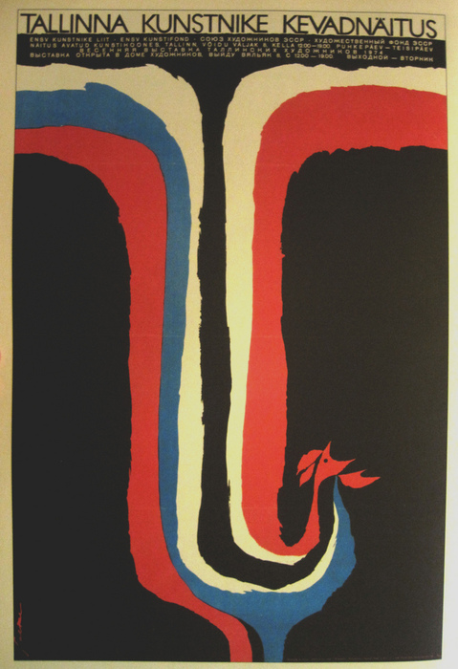

Joonis 9. A. Saldre näituseplakat
Eesti plakatigraafika pakkus üha enam erinevaid kunstilisi lahendusi. Seda soodustas ka plakatistide erinev taust. Plakateid tegid nii graafikud ja kirjakunstnikud, maalijad ja arhidektid, tarbekunstnikud ja disainerid. Nad kõik on suutnud anda lähtuvalt oma spetsialiseeritusele uusi mõjutusi ka plakatigraafikasse (Keevallik, 1976: 6).

Suurest hulgast huvitavatest poliitplakatitest paistsid enim silma A. Saldre, J. Palmi, E. Palmiste, A. Mesikäpa ja K. Puustaku tööd. Terve hulga häid plakateid andis ka Lenini sajanda sünniaastapäeva puhul korraldatud konkurss. Enim tulid esile tööd, milles oli kasutatud vanu fotosid Leninist (Keevallik, 1976: 7).

2.2. 1950-1980

1950. aastate lõpp ja 1960. Aastate algus tähistas Jüri Haini (1987: 5) sõnul šriftiplakati kõrgseisu. Plakatiga tegelesid kirjameistrid nagu Paul Luhthein, Villu Toots, Paul Reevere, Hendrik Vitsur, Heino Kersna, Valentin Vare. Nende tööd äratasid üleliidulist tähelepanu ja jõudsid ka rahvusvahelisele areenile.

1960. aastate algul toimus Eesti kunstis palju muutusi, eriti väljendusvahendite osas. Ka plakat muutus läbi selle protsessi omanäolisemaks ja küpsemaks. Esile kerkisid noored plakatistid nagu Endel Palmiste, Ants Säde, Jüri Palm jt. Uus põlvkond, kes tuli peale 60. aastatel saavutas kümnendi lõpuks väga küpse taseme. Plakatistide üldine arv oli samuti plahvatuslikult kasvanud (Hain, 1987: 5).

1962. aastal loodi Eesti NSV Kunstnike Liidus plakatisektor, mis koondas enda ümber plakatikunstist huvitatud inimesed. Hakati korraldama näitusi ning toimusid arutelud. Eesti plakat hakkas liikuma vaikselt ka välisriikidesse, esmalt Baltiriigid ning isegi Varssavi biennaalideni. Plakatisektori algatusel jõudsid siia näitustele ka Poola ja Soome plakatid. Näitused olid väga suureks stiimuliks plakatikunsti arengus. 1964. aastal tehti esimene katsetus liita näitusel kokku Eesti, Läti ja Leedu plakatid, millest kasvas välja väga edukas „Balti Plakat“(Hain, 1987: 5).

60ndatel hakkab vähenema tööstusele ja põllumajandusele suunatud plakateid. Silma hakkas aga tsitaadi ja kirjapõhised plakatid, mille taga peitusid enamjaolt kirjakunstnikud nagu V. Toots, P. Luhthein, P. Reeveer, H. Vitsur. Nende teosed olid mitte ainult poliitilise vaid ka esteetilise laengu kandjaks (Hain, 1987: 6).

Teiseks enamlevinud plakatiliigiks peale poliitilise plakati oli kultuuriplakat. Selle alla mahtus väga palju teemasid ning andis teostuseks väga palju mängumaad. Sinna kuulusid kõik teater, muusika, näitused, kino, erinevad sündmused.

Üks vähem arenenud liikidest oli kinoplakat. Paljud 60ndate filmid on üldse ilma plakatita. Erandina on välja toodud A. Saldre „Kuningas Lear“ (1970), J. Arraku „Gladiaator“ (1969). Samuti ilmuvad alles esimesed turismiplakatid ning otsest reklaamplakatit ei eksisteeri. Sellest võiks järeldada seda, et plakatistide kõiki võimeid ei oldud veel proovile pandud, ning need valdkonnad vääriksid senisest ulatuslikumat viljelemist (Hain, 2012).
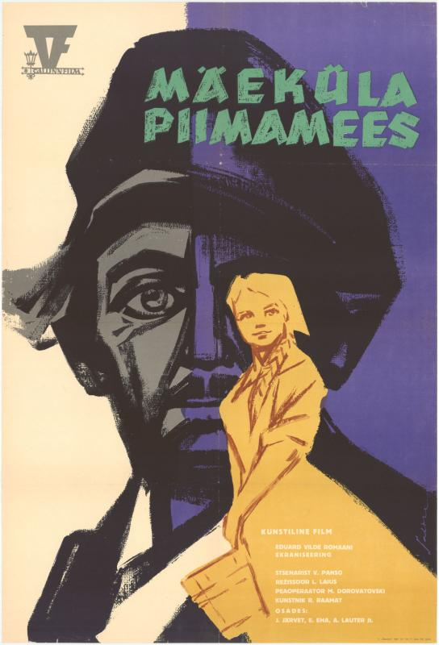
Joonis 10. A. Saldre „Mäeküla piimamees“ filmiplakat

Jüri Keevallik nägi tolle aja plakatismotiive ungari rahvakunstist, tšehhi disainist, slaavi kirillitsast, Saksa juugendstiilist või moodsast opkunstist. Tema sõnul üritasid kunstnikud saada motiive ka Eestist väljast ning seda kasutati üldiselt vastavalt selle riigi hõngule, mille kunsti vahendati. Samuti võis kohata ka vahepeal liiga geomeetriliseks läinud plakatite kõrval ka teoseid, mis ei jäänud alla graafikast või maalikunstist (Keevallik, 1976: 7).

1973. aastal sai alguse veel üks nimetamistväärt plakatiliin- autoriplakat, millest kujunes kohalike plakatistide võimete omalaadseks demonstratsiooniks, kus eriti jõudsalt näitasid oma kohalolu noored. Sedalaadi üritused andsid tihti tõuke tõelise plakati sünniks, mis oli paljundatud massitiraazis ning mille mõjusfäär ulatus väljapoole näituse konteksti (Hain, 1986: 2)

Peamiseks plakatite väljaandjaks tol ajal Eestis oli kirjastus „Eesti Raamat“. Sellel oli kindlasti oma roll ka plakati väärtuse tõusmisel erinevates organisatsioonides, mis varem ei pööranud plakatile suurt tähelepanu nagu loodusorganisatsioonid, meditsiiniasutused jne. Tiraazid suurenesid ja plakat hakkas kolima tänavatelt üha rohkem siseruumidesse. Pea igas kodus rippus mõni kultuuriplakat, tööruumides ühiskondlik-poliitilised plakatid jne. Suurenenud nõudlusest plakati järele rääkis ka Tallinnas avatud esimene plakatikauplus (Hain, 1987: 6).

Kui varem teenis plakat põhiliselt informatiivset eesmärki, püüdes lööva kujundusega juba kaugelt silma paista siis nüüd hakkas tekkima ka plakateid mis lubasid sügavamat süvenemist. Esile hakati tõstma tähendusrikast detaili ja peenemat esteetilisust (Hain, 1987: 6).

Väga suurt rolli plakatigraafikas mängis 70.-80. aastatel Enn Kärmas. Ta sai fotograafialase ettevalmistuse Leipzigis ning aastast 1972 juhtis ta fotoõpetust Eesti NSV Riiklikus Kunstiinstituudis, tõstes selle uuele ja tänapäevasele tasemele. Samuti kasvas peale uus põlvkond disainiharidusega noori, kelle seast võib välja tuua sellised hilisemad suurnimed nagu Villu Järmut, Silver Vahtre, Jüri Kass, Tiit Järna jt. Disainerite suurt osakaalu näitas ka „Balti plakat ‘84“, kus kolmandik eksponeeritud töödest kuulusid disaineritele. Plakatist sai üks põhivahendeid, läbi mille noored kunstnikud ja disainerid oma kunstilist võimekust näitasid. See näitas ka plakati prestiizi kasvu ühiskonnas ja noorte seas olid plakatid väga popid. Ajakirjanduse vahendusel jõudis massidesse artikleid plakatitest, näitustest, üritustest ja kogu melust, mis tol ajal plakatit ümbritses (Hain, 1987: 6).
Paljud vanameistrid hakkasid 80ndatel taanduma ja noored olid üle võtnud pea kogu plakatigraafika edendamise. Suurenes loominguline aktiivsus ning uute väljendusvahendite otsing, samuti üldine fanatism plakatigraafikast ja teatud võtetest. Eriti suureks sai 1980. aastatel fotolavastus. Kui veel 1970. aastal toimunud vabariikliku plakatinäituse puhul kirjutas Alfred Saldre, et fotoplakatit ei olnud siis veel väga kasutusele võetud, ning selle võimalusi katsetatud. Plakatite eneseväljendus muutus aga julgemas ja iroonilisemaks (Hain, 1987: 7).

2.3. Balti plakat

Balti liiduvabariikide vaheline näitus „Balti plakat“ sai alguse 1964. aastal. Seal kohtusid Eesti, Läti ja Leedu kunstnikud. Plakatistid said kokku korraldava riigi pealinnas ning hakkasid arenema omavahelised kontaktid. Vaatajateni toodi kõigi kolme riigi plakatikunsti iseloomulikumad tunnusjooned. Et ajaga kaasas püsida, oli näha ka vanemate väljendusvahedite väljavahetamist uute vastu. Plakatist oli saanud juba kaasaegse graafika lahutamatu osa, mis peegeldas ja põimis nii kunsti kui kogu ühiskonna päevaprobleeme. Esialgu olid väljapanekud suunatud rohkem kunstnike omavahelisele erialase informatsiooni vahendamisele ja kunstikriitika tähelepanu äratamisele. Peatähtis oli näituse kaudu tutvustada plakatikunsti vormikõnes peituvaid võimalusi. Hiljem suunati näituse orientatsioon aga laiemale publikule ning näidati rohkem plakati sisulisi võimalusi ning selle kunstiala ulatuvust meie ühiskondliku elu nähtusteni (Hain, 1976: 5)
Tallinna graafika triennaalid olid Haini sõnul esimesed väljundid uudsetele kunstilistele ideedele ja nende kandumist plakatigraafikasse. Graafikatriennaalid said alguse 1968. aastal, mil toimus esimene Läti, Leedu ja Eesti graafikute stampnäitus, mille osaks oli alati ka plakatite tegemine, mis näitust reklaamiks. 1971 aastaks oli kunstnikel juba selgemad eesmärgid mida nad soovisid teha, ning selle aasta näituse reklaamimiseks tehti juba mitmeid plakateid. Silmapaistvate töödega said hakkama Tõnis Vint, Tõnis Laanemaa ja Raul Meel ning huvitav on fakt, et kõik selle näituse jaoks tehtud märkimisväärsed plakatid olid teostatud siiditrüki tehnikas, mis oli tol ajal Eestis silmapaistev ja uudne ning mitte harilik väljund. Neid plakateid kasutati kohalikus kaitsud reklaamis ja müüdi suveniiridena näituse kassas. Tõnis Vint ja Raul Meel saavutasid samal ajal rahvusvahelises mõõtmes tuntust just graafikutena ning kohe seejärel alles plakatistidena (Hain, 2012).
Kolmandaks triennaaliks tegid eksklusiivsed plakatid Tõnu Soo, Ants Säde koostöös Tõnu Aruga ja Leonhard Lapin koos Jüri Arrakuga (Hain, 2012).
Alates neljandast triennaalist korraldati plakativõistlusi, kus väljavalitud said preemiaks oma plakati trükkimise välireklaamiks. Kunstnike Liidul ei olnud sel ajal veel suuri rahalisi ressursse ning ainuüksi oma plakati tegemine oli kunstnikele väga motiveerivaks ja liikumapanevaks jõuks. Seda kinnitas võistlusest osavõtvate tööde väga suur hulk (Hain, 2012).

Tallinna 6ndal triennaalil hakkas pead tõstma uus põlvkond ja fotolavastuslik plakat. Vladimir Taiger tegi selle auks plakati kus oli kujutatud trükipressi lipsule graafikatriennaali märki trükkimas ning plakatile mahtusid ka Eesti tähtsaima graafikameistri Voldemar Kanni käed, kes oma eluajal oli seotud kõigi graafikatriennaalidega kunstnike otsese abina (Hain, 2012).

Näitus kinnitas, et Balti liiduvabariikide plakatikunstil oli palju ühist. Seda kinnitas ennekõike tugevalt väljendatud ühiskondlikkus, püüd aktiivselt kaasa lüüa ajastu sõlmküsimuste väljatoomisel alates nõukogude riigi sisesündmustest kuni välispoliitikani. Plakatinäitus kujunes Eesti, Läti ja Leedu kunstikultuuride ühendamisel tähtsaks koostisosaks. Tee selleni ei olnud kerge, kuna nõudis palju tõestamist, et plakat on ka peale poliitilise ja ühiskondliku rolli täiesti iseseisev kunstivorm, mis kajastab rahvuslikku omapära ning on võrdne teiste kunstialadega (Kekišev, 2011)
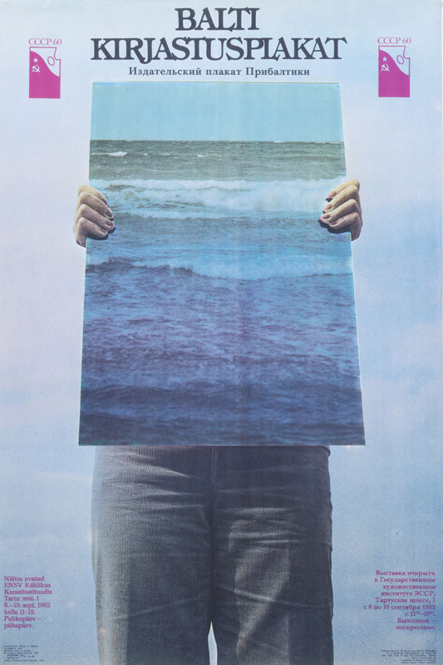

Joonis 11. Balti Kirjastusplakat

Balti plakati kujundkeel püsis pikka aega lähedasena sellele, nagu seda esialgu eksponeeriti. Muutus toimub aga sügavusti. Kasutatakse ära teiste kunstiliikide võimalusi ning plakatid muutuvad konkreetsemaks, läbimõeldumaks, keerulisemaks ning üha suuremat rolli hakkab mängima koloriit. Samas hakkab vähenemise märke näitama aga kirjapõhised plakatid, mis vaikselt hakkavad vahetuma metafooririkkama pildikeelega. Plakat hakkas mitmekesistuma ka tehniliselt, eriti serigraafia intensiivsema kasutamise läbi. Fotograafia kasutamine on veel aga suhteliselt tagasihoidlik (Loodus, 1975: 3).

Koos näituste korraldamine oli hea motivaator kõigile ning tol ajal oli plakatistide ümber ka väga huvitav seltsielu, mis oli plakatistidele sama tähtis kui plakatite tegemine (Kormašov: 2011)

Mõned tuntumad Leedu plakatistid, kes väärivad väljatoomist eriti 60-70ndatel olid J. Galkus, V. Kaušinis, K. Gvalda, J. Gudmonas, M. Mačan jt. Läti poole pealt tasub samast ajastust välja tuua I. Blumbergs ja G. Zemgals oma teatriplakatitega, samuti J. Borgs, J. Reinbergs, I. Kambala (Loodus, 1975: 3).

Tolle aja Eesti plakatit kummitab aga liigtõsidus ja huumorivaegus. Sellest hoolimata on tööd pilkupüüdvad, vormilt mitmekülgsed. Nimedest tuleb ära mainida A. Saldre, T. Laanemaa, R. Kangert, E. Palmiste, V. Smirnov jt (Loodus, 1975: 3).

Balti plakatistide omavaheline suhtlemine on taasaktiviseerunud viimase 3-5 aasta jooksul ning suuresti läbi nooremate disainerite. Eestlased ja Lätlased satuvad kokku üldiselt Brno ja Lahti biennaalidel ning samuti käivad lätlased Haapsalus plakatinäitusel. Olid ka ajad, kus omavahel väga ei suheldud ning üksteise töödega viidi kurssi erinevatel välismaistel näitustel (Kekišev, 2011)

2.4. Eesti stiil

Ei tohi mainimata jätta plakateid, mis väljendasid rahvuslikku omapära ja kus kasutati palju etnograafilisi detaile. Seda oli näha enamasti laulu- ja tantsupidude plakatitel, samuti väljaspool Eestit toimuvatel näitustel. Sellegipoolest oli Eesti plakati
rahvuslik omapära rohkem avalduv pigem põhjamaises temperamendis kui etnograafilistes detailides. Eelistatud oli tasakaalukus, tõsidus, mõõdukus ja soliidsus. Välditi kirevat koloriiti ja emotsioonide ülepingutamist.

Moskvas toimuval üritusel Golden Bee käsitleti Eesti plakatit omamoodi nähtusena, eriti just 80ndaid, mis esindas läänelikumat vaadet. Hilisemal ajal, kui Eestlased hakkasid taas sellest üritusest osa võtma, nägid teised selles 80ndate jätku või järjepidevust (Kekišev, 2011).

Rene Wanner, kuulus Tšehhi plakatist, ütles kunagi Brno biennaalil Marko Kekiševile, et Eesti plakat eristub teistest. See tuli muidugi Markole üllatusena, sest tema meelest oli see nagu igal pool mujal. Selle peale ütles Rene Wanner, et Eesti plakat on uskumatult agressiivne, mis on väga üllatav, kuna me ise peame end üldiselt pigem uskumatult tagasihoidlikeks. Ta tõi välja eestlaste värvikäsitluse, kujundid, ja tüpograafia, mille sarnast jõulist käsitlust on mujal maailmas üsna vähe. See oli väga suur kompliment, kuna sellist lähenemist hinnatakse maailmas väga tugevalt. Samuti näitab see väga selgelt ka seda, et mingeid asju tajuti väljaspool Eestit hoopis teisitmood (Kekišev, 2011).

Lätlased olevat olnud omal ajal ka Eesti peale kergelt kadedad, kirjeldades kogu aeg kuidas nende arvates Eesti plakat keeb elust. Nad panid tähele, et meie kunstnikud on väga aktiivsed üksteist uute töödega üle trumpama, millesarnast nähtust Lätis aga ei olnud (Kekišev, 2011).

Kuigi Eesti plakatit on väljaspool kirjeldatud kui eraldiseisvat nähtust, siis kohapeal näiteks Marko Kekišev (2011) päris nii julgelt seda ei väidaks. Tema sõnul on tegemist pigem ühe seltskonnaga, kellel on alati teistele midagi head öelda. Eks selles küsimuses ei saagi ilmselt ühest seisukohta võtta ning Eesti plakati omanäolisus jääb igaühe enda otsustada.

Eesti puhul ei saa väga rääkida mingitest koolkondadest. Küll aga eristatakse mingil määral Tallinna ja Tartu tegemisi. Tallinnas toimetav EKA seltskond on päris tugevalt mõjutatud Šveitsi stiilist. Tartu kohta aga mainitaks veidi omapead uitamist. Sealne elutempo on veidi aeglasem kui Tallinnas ning sinna jõuavad ka erinevad uued asjad väikese hilinemisega, ning isegi kui nad kohale jõuavad, on neil kerge oma kiiks juures (Birken, 2011)

Kõige rohkem on Eesti plakatit mõjutanud läbi aja vaieldamatult vene plakat. Kuid ka Soome oli koht, kust otsiti uusi ideid. Lahti biennaal on olnud väga kaua aega eestlaste üks põhilisi kohti, kust saadi värskemaid mõtteid. Sealt on nopitud ka mõned väga kõrged auhinnad (Kekišev, 2011).

Tänapäeval ei jälgi noored enam niiväga mida tehti 80ndatel ja ka varem. Praegune inspiratsioon tuleb noortel internetist ning käiakse kaasas kõige moodsamate trendidega. See on ühest küljest ka hea, kuna toob kaasa endaga palju värskust ja hoiab ka Eesti graafilist disaini maailmakaardil. Samuti arvavad Tartu Kõrgema Kunstikooli õpilased Ander ja Mihkel, et see aeg veel tuleb, kui pöördutakse tagasi Eesti vanade tegijate poole. See juhtub ilmselt siis, kui kõik uus ja põnev on juba läbi proovitud ja siis üldiselt hakatakse vaatama ajas tagasi ja ammutama inspiratsiooni sealt (Avila, Teemaa, 2011)

3. 1980-2000

3.1. 80. aastad

80. aastad on paljudels valdkondades väga huvitav aeg. Samuti ka plakatigraafikas. Poliitiline ideoloogia hakkas vaibuma ning kunstnikud hakkasid vabamalt mõtlema. 80ndate alguses olid ka tehnoloogilised võimalused arenenud Eestis sinna maale, et oli võimalik kasutada uusi võtteid, eesotsas foto kasutamisega ning repro võimalusega. Kuna rakenduskunst ja graafika on alati ka tehnoloogiaga seotud, siis seda kõike hakkasid trükikojad ka usinasti kasutama ning lõpuks oli võimalus teha väga kvaliteetseid plakateid (Kormašov, 2011).

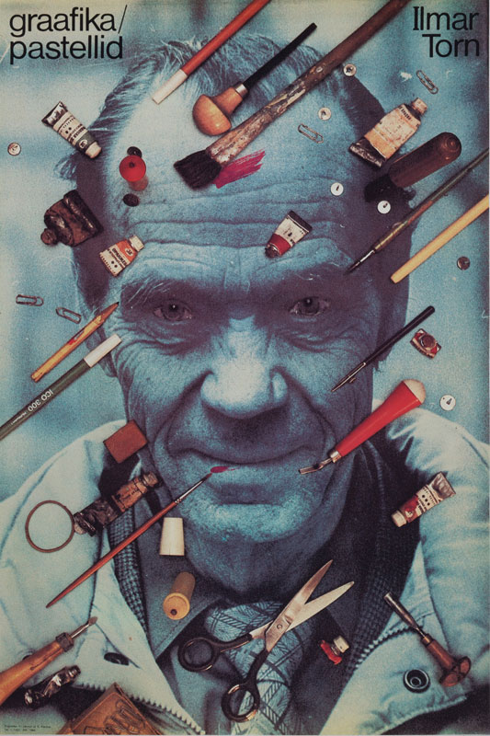
Joonis 12. Ilmar Torni näituse plakat
Algas materjalide trükkimine. Trükiti kõike, mis ette anti, kuna kõik tellimused olid riiklikud asutused- alates keskkonna kaitsest lõpetades noortele suunatud plakatitega. Tiraazid olid suured, ning see aitas märgatavalt kaasa plakati jõudmisele massidesse. Igaüks võis omale 15 kopika eest osta koju seinale meeldiva pildi, ning need olid populaarsed enamus avalikes kohtades ja asutustes. Plakat oli tore värviline vaheldus tollasel hallil ajal (Kormašov, 2011).

Teiselt poolt olid trükikojad Nõukogude ajal väga strateegilised paigad, millel riigiteenistused hoidsid väga tugevalt silma peal. Juhtus üsna tihti, et terved trükitiraazid läksid hävitamisele, kuna tsensor oli leidnud selles midagi nõukogude inimesele kohatut. Disaineritele oli see tavaliselt valus hoop (Kormašov, 2011).

Andrei Kormašovi (2011) arvates olid peamised vedajad plakatimaastikul noored. Värskelt ERKIsse loodud disaini kateeder andis palju uusi tehnilisi võimalusi ning sealne tegevus oli väga aktiivne. Samuti oli graafika tudengitel võimalus studeerida Leipzigis, kust toodud värsked ideed mõjusid loometegevusele turgutavalt.

Toimusid ka plakatinäitused, mis tõmbasid noori kaasa väga mitmel põhjusel. Paljudest näitustest trükiti kataloogid, mis viis plakatid näitusesaalist välja. Samuti olid väga motiveerivad igasugused konkursid ning auhinnad olid piisavalt hinnalised, mis aitas omakorda hoida ka kõrget taset ning sundis kõiki kõvasti pingutama. Näituste plakatid tellis Kunstifond, mis oli Kunstnike Liidu majandusüksus (Kormašov, 2011).

Tol ajal käis plakatite tellimine läbi paljude asutuste, mitte nagu tänapäeval- otse tellijalt disainerile. Tellimus tuli näiteks riigilt kunstikombinaat ARSile, kes siis omakorda esitas tellimuse kunstnikule. Seejärel läksid tööde kavandid kunstikomisjonile, mis oli eeltsensuur. Sealt võis tulla vabalt käsk teha kavandid ümber- lisada poliitilist värvi, midagi eemaldada või lisada (Kekišev, 2011).

Marko Kekiševil (2011) on selle kohta ka kaks lugu rääkida. Kui värskelt loodud Polütehnilise Instituudi muuseum, mis sisaldas materjale ka ennesõjaaegsest ajast, palus Markol teha muuseumi avamiseks plakat. Marko lahendas olukorra lihtsalt- all oli kujutatud enne sõjaaegset tudengite teklit, mis kasvas sambana nõukogude aja tudengite tekliks. Kuid see keelati ära, kuna varasem tekkel oli teise ideoloogia ajast, samas oli aga vana tekkel eksponaadina muuseumis väljas. Marko lahendas uue olukorra tausta loomisega, ning lihtsa kirjaga: "TPI 50". Seejuures soovitati talle veel mõlemasse nurka ideoloogilises mõttes panna kaks viisnurka, mida ta ka tegi, sest sellise soovituse juures ei ole tavaliselt mõtet üldse vaielda. Hiljem TPI rektoraadis leiti isegi, et ideoloogiat on natukene vähe ja paluti üks viisnurk juurde panna. Selle peale leidis rektor omakorda, et kolm viisnurka ka ei sobi kuna see märk on ka konjakil, tähistamas kolme aastat.

Teine juhtum pärineb samuti TPI-st, kust seekord paluti teha sügiseks kooli alustamise plakat. Marko lahendas selle noortepäraselt ja lahedalt, paigutades plakatile Albert Einsteini, kes ütleb : "Kui ma noor oleksin, siis õpiksin TPI-s". See keelati samuti rektoraadi poolt ära põhjendusega, et Einstein ei ole kunagi TPIs õppinud (Kekišev, 2011).

80ndate lõpupoole tuli ette ka juhuseid, kus plakat läks trükikojast välja, kuid ei ilmunud kunagi avalikkusele. Hiljem alles tuli välja, et terve kogus plakateid osteti ära just sellel põhjusel, et need kunagi ei ilmuks. Selle taga olid vastavad organid, kes selliseid käike tegi. Selle ainukeseks plussiks oli see, et autor sai siiski oma rahad kätte (Kekišev, 2011).

Kõige enam hoiti silma peal rahvuslikul temaatikal ja värvidel ning fosforiidi kaevandamisega seotud teemadel. Sini-must-valge kombinatsioon oli mõeldamatu. See hakkas taanduma 88-89 aastal tänu sellele, et seda ei suudetud enam kontrollida (Kormašov, 2011).

See näitab selgelt, kui jaburalt otsiti 80ndatel igasugustest märkidest, kompositsioonidest ja lausetest neid sõnumeid, mida disaineril ei ole mõtteski olnud plakatil kujutada. Jaburust jagus igal sammul, igal pool (Kekišev, 2011).

Fotoplakatite puhul oli nüüd võimalik trükkida fotot terve formaadi ulatuses ning see andis plakatile ka täiesti uue mõõtme. Plakatite tiraazid, eesotsas poliitiliste plakatite tiraazid olid suured. Need olid igalpool siseruumides ning väljas. See tekitas omamoodi plakatikultuuri ning sellega kaasnes palju diskussioone. Hakkas tekkima nähtus nagu originaalplakat. Kunstnike Liidus tegutses eraldi plakati sektsioon, mis koondas endas tolle aja kõige aktiivsemaid kunstnikke ja disainereid. Toimusid väga kõrgetasemelised züriidega konkursid, mis motiveerisid kõiki ka maksimaalselt pingutama. Väga suureks sündmuseks oli „Balti plakat“, mis toimus kõigis Balti riikides, kord Vilniuses, kord Riias, kord Tallinnas. Ilmusid kataloogid, milles olid kõrvuti kõik parimad Baltikumi tööd. Kõik see soosis ka omavahelist sotsialiseerumist, isiklike kontaktide tekkimist ning kogu plakatigraafika arengut.

Eesti plakatit toodi miskipärast üleliiduliselt eriti välja, ning seati teistele eeskujuks. Varjatult võib siin mängus olla meie lähedus Soomele, kust aegajalt imbus ka sellist visuaalset materjali, mida mujal liidus ei nähtud. Samuti sattusid siia Ida-Saksamaa disainerid, ning meie omad omakorda Tšehhi ja Poola. Kõik see avardas väga palju silmaringi ja andis aimu, mida plakat suudab endas edasi anda. Väga palju ning hästi kirjutas plakatiteemalisi artikleid Jüri Hain, kes oli samuti siinsetele suureks arvamusliidriks. Ta kirjutas ning arendas teooriat, ning pani sellega väga suure panuse 80ndate õitsevale plakatile. Plakatist sai osa igapäeva elust. Neid oli stendidest kuni tudengite ruumidesse (Kekišev, 2011).

Tegijate poole pealt olid 80. aastad samuti väga huvitav aeg, kuna vanad tegijad nagu Alfred Saldre ei olnud kuhugi kadunud ning peale kasvas uus põlvkond eesotsas tandem Villu Järmut ja Enn Kärmas, Ruth Huimerind, Kalle Toompere, Margus Haavamägi, Tõnu Soo. Üldiselt võib öelda, et oldi suhteliselt hästi kursis mujal maailmas toimuvaga, kuna sel hetkel liikus ülikoolides juba välismaist kirjandust jne. (Kekišev, 2011).
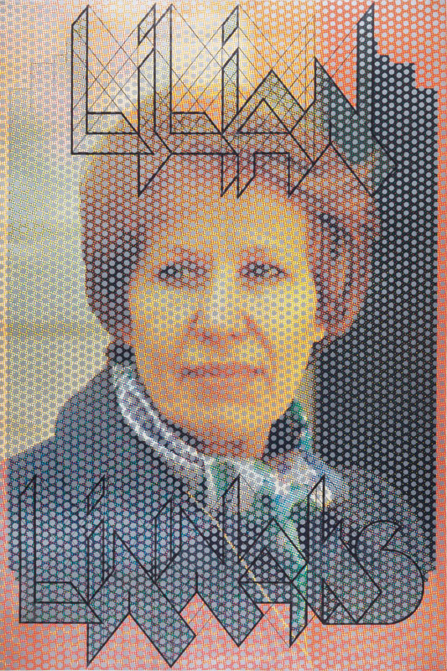
Villu Järmut ning Enn Kärmas olid tuntud oma fotolavastuste poolest, kes ei löönud millegi ees risti ette. Osad nende katsetustest tundusid ka natuke ekstreemsed ning tuleohutus inspektor ei oleks tänapäeval ilmselt lubanud selliseid pilte teha. Samuti paistis oma fotoplakatitega silma Ülo Emmus, kes on loonud ühed meeldejäävamad plakatid 80ndatel. Katsetati veel erinevaid tehnikaid omavahel kokku segada. Hea näide on Villu Järmuti plakat, kus ta on foto siiditrükis üle trükkinud suure rastripunktiga ning hõbedase värviga, jättes tulemuseks midagi väga põnevat ja varem nägemata. Sama asja eksperimenteerisid ka vaba graafika peal tegutsevad kunstnikud. Kõige põnevam oli neid katsetusi jägida just noortel, kes tol ajal ammutasid uusi ideid igal sammul.Väga suure panuse Eesti plakati arengule andis ka noor Silver Vahtre, kes oli Kunstnike Liidus plakati sektsiooni juht (Kormašov, 2011).

Joonis 13. V.Järmut ja E. Kärmase fotoplakat
80. aastate lõpupoole võeti kasutusele ka päris aktiivselt siiditrükk. See andis plakatile veel lisa värskust juurde. Samuti oli see hea võimalus hiilida tsensori silmadest mööda, kuna seda sai trükkida ükskõik kus. Tiraazid olid üldiselt küll väikesed, kui seda võib nimetada tänapäeva mõistes underground plakatiks (Kekišev, Kormašov, 2011).

3.2. Villu Järmut ja Enn Kärmas

Villu Järmut sattus graafilise disaini juurde üsna loomulikult. Enne ERKIsse tööstusdisaini erialale õppima asumist töötas ta kolm aastat trükikojas Oktoober. Disain oli ERKIs tol ajal veel väga värske eriala. Kooli lõpetas Järmut 1974. aastal peale mida ta siirdus tööle ajakirja Noorus ning õpetas Kunsti Instituudis õpilastele kirja. Seal tutvus ta Enn Kärmasega, kes samal ajal õpetas fotograafiat ja kellel olid erialased kogemused Saksamaalt. Hakkas arenema koostöö, kus Enn Kärmas tegeles fotograafia ja eeltööga ning Villu Järmuti ülesandeks oli kujundus ja trükikojas filmide ettevalmistamine. Edasi arenes kõik loomulikku teed mööda (Järmut, 2012).
Kuna aeg mil Villu Järmut ja Enn Kärmas oma töödega alustasid oli veel väga kinnine, siis suuri eeskujusid ja inspiratsioonimaterjali neil ei olnud. Mõlemad olid käinud küll välismaal ja said palju infot ajakirjade kaudu mis tulid ERKI raamatukokku. Esimesed suured eeskujud olid Poolakad oma joonistatud plakatite, karikatuuriajakirjade ja huvitava vormi nägemisega. Poola plakatistid tegelesid enamasti ka karikatuuride ja illustratsioonidega.Teiseks suureks eeskujuks Järmutile ja Kärmasele olid jaapanlased oma vormikultuuri, traditsioonilise värvikäsitluse ja minimaalsusega (Järmut, 2012).

Ise hakkasid Villu ja Enn tegema hoopis teistsugust asja kuna nende võimalused olid teised. Nad hakkasid katsetama fotolavastusliku plakatiga kuna see oli uudne nähtus ja väga vähe kasutatud tehnika. Esialgu neil ei olnud võimalust ennast muu maailmaga võrrelda kuna aeg oli veel väga kinnine. Alles hiljem tagant järgi sai selgeks, et tegeleti enamvähem paralleelselt samade asjadega mis mujal maailmas, aga ehk natukene varemgi. Villu ja Ennu mõte oli oma loomingu juures aga lihtne- anda sõnum edasi läbi uute kujundite, mõõtme ja imidzi ning panna rõhku ka sisulisele küljele (Järmut, 2012).

Villu ja Enn on koostöös teinud umbes 120 trükitud plakatit. Nende esimene plakat mis oli tellitud Tarbekunsti muuseumilt, pani kunstiteadlased kukalt kratsima. Plakatil oli kujutatud suurendatud piimapakki mis oli välja lõigatud ja kino Sõpruse ette väljakule asetatud. Piimapaki taga asus alkoholi kauplus Ararat, mis muudeti Tartuks. See pani kunstiteadlased arutlema, kus antud pilt tehtud on (Järmut, 2012).
Hiljem hakkasid Villu ja Enn rohkem rõhku panema ka trüki kvaliteedile. Siin tuli kasuks Villu sidemed trükikojast Oktoober, kes andis oma kaadrit hilisemale Keskkommitee trükikojale ja trükikojale Kommunist. See andis neile võimaluse tegeleda plakatiga trükikojas juba ettevalmistuse faasis. Hiljem andis see võimaluse neil seista juba trükimasina juures ja vajadusel keerata värve juurde või muuta muid masina seadmeid, mis lõpptulemuseks andis parema töö. Ennu ja Villu katsetustele aitas väga palju kaasa ka trükikodade heatahtlikkus nii juhtkonna kui tšehhi tööliste poolt ning see andis hiljem võimaluse ka teistele kunstnikele oma tööde trükiprotsessi sekkuda. Ennu ja Villu suureks eeliseks olid õppejõukohad Kunsti Instituudis, mis andis neile ka teatava inimressursi. Õpilasi sai tihti erinevalt kasutada plakati väljundina. See tekitas head suhted õpilaste ja õpetajate vahel ning hiljem kui õpilased alustasid oma loomingulist teed, olid head sidemed ka noorte kunstnikega. Noored tulid kaasa uue tuulega, samas kui vanad tegijad jätkasid neile omase meisterlikkusega (Järmut, 2012).
Villu Järmut oli lisaks ERKI õppejõu kohale aktiivsel tegev ka Kunstnike Liidus ja seal loodud plakati sektsiooni esimees. See tõi kaasa palju organisatoorset tööd, mis lõpuks väljendus näituste võimalustega (Järmut, 2012).
80. aastate lõpul muutus plakat juba vabamaks ja ideoloogilisest relvaks rohkem kunstiliseks eneseväljenduse vormiks. Sellele aitasid väga palju kaasa tellijad, eriti Kunstnike Liit, teatrid ja Kunstimuuseum. Tolleaegne Kunstimuuseumi direktor Inge Teder oli väga tolerantne ja andis võimaluse noortel kunstnikel ennast vabalt väljendada. See andis kõik võimaluse arenguks, mis kasvatas peale palju uusi tegijaid ning tõi ka rahvusvahelist tunnustust (Järmut, 2012).
Olulist rolli mängis sel ajal ka maalikunsti ja graafika vaiksem periood, mis tõi esile rohkem plakati ning pani paljud graafikud ja maalikunstnikud plakatiga eksperimenteerima. Eriti oli see kasuks kunstnikele, kes soovsid astuda Kunstnike Liitu ja vajasid töid mis pälviksid üleliidulist tähelepanu (Järmut, 2012).

Fotolavastuslik plakat hakkas siin regioonis suurelt mõjuma alles Balti plakatinäitustel, kuna Lätlased ja Leedukad seda veel ei teinud. Neil domineeris endiselt joonistatut plakat, mida nad tegid väga hästi ja neil olid head ideed, kuid fotoplakatid mõjusid nende kõrval värskemalt ja tekitasid rohkem kõneainet. Kui eestlased hakkasid näitustelt preemiaid noppima, siis hakati mujalt siia poole vaatama, et mida Eesti poisid siin teevad ja kas neilt on ka midagi õppida. See oli aluseks ka tihedamatele rahvusvahelistele suhetele ja plakat hakkas liikuma aktiivsemalt ka välismaistele näitustele. Just tehnoloogiline uudsus oli tol ajal see, mis üleliidulistel näitustel Eesti plakati ümber palju kõneainet tekitas. Tänu sellele hakkas ilmuma üleliidulistes ajakirjades kui ka kohalikus stseenis artikleid Eesti plakatist. Suuremad kirjutajad olid Jüri Hain, Sirje Helme, Ants Juske (Järmut, 2012).
Ka Villu Järmut ja Enn Kärmas on pidanud osasid plakateid korduvalt ümber tegema. Villu meenutab, kuidas nad tegid Tarbekunsti muuseumi plakatit seitse korda ümber ning mille lõpptulemust ta tänagi veel näha ei soovi. Samas leiab ta, et selline ümbertegemine oli normaalne ja nemad Ennuga väga ei põdenud selle pärast. Tsensuur valitses kõigi kunstivormide üle (Järmut, 2012).
Plakatigraafikas kasutatud võtted hakkasid üle kanduma ka mujale. Paralleelselt plakatikunstiga hakkasid Villu ja Enn tegema plaadiümbriseid rokkbändidele. Tuntuim on Rujale tehtud plaadikujundus, kus on põlevas kirjas rohelisele põllule kirjutatud "Ruja" (Järmut, 2012).

3.3. 90ndad

Peale tõusu tuleb alati mõõn. 90ndate saabumisega oli kogu Eesti saanud uue hingamise. Saabus kapitalism. Nõukogude võimu lagunemine tõi kaasa väga palju uusi võimalusi, millest siiani võis ainult unistada. Graafilise disaini poole pealt läks asi väga huvitavaks. Uute tehnoloogiate, eeskätt arvutite tulek tegi paljud varasemad toimetused kordades lihtsamaks. Tänu selle hakati meeletutes kogustes kõike ka trükkima. Raamatupoed olid pungil ning kogu pilt ümberringi muutus kirjumaks ja värvilisemaks. Ilmselget läks samas aga keskmine kunstiline tase kõvasti alla.
90ndate algul kui kadus Kunstnike Liidust plakati sektsioon ja riiklik toetus graafilisele disainile, lõi see Margus Tamme sõnul graafilise disaini päris käpukile. Algas varakapitalistlik periood, kus kõige parem reklaam oli napis rõivastuses naised (Tamm, 2012).
Paljud kunstnikud hakkasid liikuma reklaamibüroode suunas ja disaini ja reklaamiagentuure hakkas tekkima väga usinasti. Tellijatele oli see samuti väga põnev aeg, kuna see esitas põnevaid väljakutseid. See mis mujal maailmas toimus 60ndatel, hakkas nüüd Eestisse jõudma. Suured reklaamtahvlid maanteede ääres, firmade korporatiivkujundused, logod ning erinevate erakondade poliitilised plakatid tänavatel, rääkimata kõigest muust- järsku hakkas tekkima palju firmasid ning kõik tahtsid ennast reklaamida. Samas lõpetas tellimise Kunstnike Liidu kunstifond, Kirjastus ning teised varem aktiivsed tellijad (Tamm, 2012).

Disainerite vahele hakkas tekkima aga uuem põlvkond- need kes võtsid omaks arvutid ja hakkasid katsetama uute võimalustega. Tekkis juurde ka nö. iseõppinud disainereid, kellel oli ligipääs arvutile ning kujundusprogrammidele, ning kes nendega katsetada viitsisid. Arvutid andsid väga paljudele noortele võimaluse tulla samuti mängu. Mõni tuli edukamalt, mõnele jäigi pelgalt katsetuseks. Akadeemilises mõttes ei olnud enam oluline ei joonistamise ega maalimisoskus (Mändmaa, 2002).

Margus Tamm alustas disainerikarjääri 90ndate lõpul ning selleks ajaks ei olnud tema meelest enam vahet disainil ja reklaamil. Kogu disain tehti reklaamibüroodes ja see oli rohkem tegijate enda hobi. Graafiline disain oli Tamme sõnul veel aga suhteliselt käpuli. Olles näinud kõrvalt tolleaegseid hindamisi ERKIs, valitses õpetamises veel jõuliselt manuaalne lähenemine, samal ajal kui muu maailm sõitis juba kujundusprogrammide seljas. Margus Tamm töötas 12 aastat reklaami ja disainibüroodes ning sai lõpuks stipendiumi Londoni kunstiakadeemiasse. Olles tagasi kodumaale tulnud, ei hakanud ta kohe tööd otsima agentuurides vaid leidis enda jaoks vabakutselise elu. Tänasel päeval tegeleb ta suuremalt jaolt kultuuri valdkonnas ning töö tegemine on tema jaoks lust (Tamm,2012).

Samas vanem generatsioon ei olnud kuhugi kadunud, kuid enamus kunstnikke ei võtnud arvutit omaks. Tolleaegsed kujundusprogrammidki ei olnud väga kunstnikesõbralikud ning vajasid siiski arvutite suuremat tundmist. Digitaalne kunst hakkas alles välja arenema. Enam ei olnud maalid lõuenditel ning pliiatsijoon asendus pikslitega, kõik hakkas kolima virtuaalmaailma. Sellest hoolimata tegid tõsised vanakooli meistrid oma tööd väga hästi edasi, kasutades traditsioonilisi võtteid (Kekišev, 2011).

90ndatega võib paralleeli tuua 19.saj tööstusrevolutsiooniga, kus varem käsitöölisel 3 nädalat aega võtnud töö tehti nüüd masina poolt ära kolme päeva või isegi kolme tunniga. See tõi endaga kaasa ka üldise taseme languse, kuna väga palju hakati katsetama uute võimalustega ning tekkis väga palju liialdusi (Kormašov, 2011).

4. TÄNAPÄEV

4.1. Ülevaade tänapäeva Eesti plakatikultuurist

Tänapäeval võib plakatigraafika hetkeseisu võrrelda ka 80ndatega. 90ndatel tekkinud liigne müra sundis disainereid mõtlema üha rohkem sellele aspektile, mis köidaks vaatajat kiiremini ja paremini. Seda tasapisi uurides, jõuti vaikselt tagasi 80ndate kujundusreeglite juurde. Nendeks olid elementaarsed kompositsiooni ja tüpograafia reeglid, et pilt oleks üheselt ja selgesti mõistetav.

Plakat on arenenud ja jäänud kindlaks klassikalistele kompositsiooni reeglitele. Muutuvad on olnud ainult stiililised lähenemised ja tehnoloogilised protsessid. Fotolavastuslik plakat oli 70ndatel tehnoloogiliselt midagi täiesti uut. Kui varem tehti kõike käsitsi siis nüüd oli vaja tegutseda masinatel (Järmut, 2012).

Tehnilise poole pealt on võimalused juba võrreldamatud 90ndate omaga, rääkimata 80ndatest. Plakatite valmimise kiirus on märgatavalt tõusnud, lahendusteni jõutakse üldiselt mõne päevaga. Pannes kõrvale 80. aastad, kus plakatite valmimise protsess on pikk ja aeglane, alates juba idee tasemest ning ideoloogilistest põhimõtetest. Tänapäeval saab keskenduda konkreetselt ühele teemale ja piiridest on alles jäänud ainult moraalsed.

Samuti edendab kättesaadav kõiksugu välismaine materjal, mida leiab nii poelettidelt kui internetist. Kujunduse mainstream voolab samas rütmis muu maailmaga ning igal pool õitseb samuti ka underground. Enamus underground skened on oma stiiliga ning mõjuvad erinevalt ja värskelt ka läbi disaini. Samuti on kasvanud disainerite omavaheline suhtlemine, mida nähti taolisel kujul viimati 80ndatel. Pidevalt tuleb peale uusi ja andekaid disainereid ning vanema põlvkonna disainerid on samuti veel mängus. Vanusevahest hoolimata, on arusaam asjadest üldiselt sama, ning väga huvitav on jälgida, kuidas vanem põlvkond mõjutab nooremaid ning vastupidi.

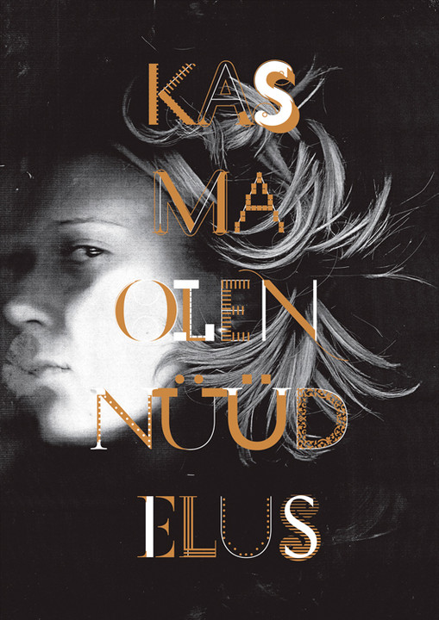

Joonis 14. U. K. Küttis „Kas ma olen nüüd elus“

Üha julgemalt on hakatud osa võtma ka rahvusvahelistest konkurssidest, mis näitab meie disainerite kasvavast eneseteadlikusest, et tegelikult tehakse meil väga head tööd. Eesti plakat on jäänud rahvusvaheliselt omamoodi ka silma. Näiteks Moskvas toimuval üritusel Golden Bee käsitletakse Eesti plakatit ka omamoodi nähtusena, eriti just 80. aastad, mis esindas läänelikumat vaadet. Meil endil on aga raske tunnistada või märgata, sest meil leidub väga palju erinevaid käekirju. Täiesti omaette käekirjaga on meil vene rahvusest kunstnikud, kelle puhul domineerib rohkem vabakäe stiil. See on hea vaheldus Eestlaste konkreetsusele ning rikastab meie plakatikunsti (Kekišev, 2011).

Eesti plakati puhul on huvitav lokaalsus. Näiteks Tartus või Pärnus toimuv jõuab harva Tallinnlaste silma ning vastupidi. Underground pidude plakatid kleebitakse ainult kodulinna ning teiste silm jõuab selleni heal juhul ainult läbi interneti. Kui varem tehti plakateid, mis olid mõeldud kõigile põlvkondadele, siis nüüd on tekkinud spetsiifilisemad sihtrühmad, kellele plakatid suunatakse (Kekišev, 2011).

Üks puudusi, mis tänapäeval silma torkab võrreldes 80. aastatega on plakatikunstist kirjutamine. Kui omal ajal tegi väga suure töö ära Jüri Hain, siis tänapäeval napib järjepidevatest kirjutajatest. Marko Kekiševi (2011) arvates on meil puudu ka kriitilisest tagasisidest, mis aitaks meil tunduvalt ka praegust taset tõsta. Praegu tuleb seda enamasti ainult rahvusvahelistelt üritustelt suheldes teiste riikide plakatistidega.

Rahvusvahelised suhted ja kontaktid on aidanud Eesti plakatikunstil areneda väga jõudsalt ja samas tempos muu maailmaga. Kui 80ndatel olid eestlastel väga tihedad suhted teiste Balti plakatistidega, siis vahepeal oleme astunud suure sammu Euroopasse, üle Läti ja Leedu. Õnneks viimasel ajal on märgata uuesti Baltikumi disainerite tihedamast suhtlusest. Samuti on vanad kontaktid kerkinud uuesti pinnale. Kes teab, võibolla on tulemas ühel heal päeval ka jätk kunagisele Balti Plakati biennaalile (Kekišev, 2011).

80ndatel peale tulnud noortest on väga aktiivselt püsima jäänud Ivar Sakk ja Marko Kekišev, kelle töid kohe peale kooli ka avaldama hakati ning kes tänapäeval tegutsevad rohkem hariduse vallas (Kormašov, 2011).

Tartu poolt on hetke ühed andekamad noored ja aktiivsemad plakatipoisid Tauri Birken, Mihkel Teemaa ja Ander Avila. Nad teevad plakateid hetkel väga mitmele üritustesarjale nagu: Superskank, Bassiõhtu, MindPhunk, Kivi Paber Käärid, Business Time, Oh My Dub jne. Nad on Tartu Kõrgema Kunstikooli III kursuse tudengid ning plakatite tegemine on väike lisateenistus ning hobi. Tänapäeval tunnistavad nad, et plakateid enam niiväga ei trükita. Tehakse küll mõned trükid ja pannakse kindlatesse kohtadesse, kuid enamus infot liigub tänapäeval Facebookis ja mujal online portaalides. Ka tellijad pöörduvad disainerite poole üha enam pigem webi failide pärast kui trükifailide. Posterid on tänapäeval mõeldud pigem neile, kes igapäevases küber infotulvas ei suuda kõike enam jälgida, paljud ei viitsigi Facebookis reklaami jälgida. Trükitakse küll suuremate kultuuriürituste plakateid ja neid on tavaliselt päris palju, kuid tavaliste väiksemate pidude postrid elavad lühikest iga, keskelt läbi kaks nädalat. Nii Tauri, Mihkel kui Ander kinnitavad, et trükitud posteri kuldaeg on möödas, kuid alati on hea vaadata, kui midagi head on ära trükitud.

Plakatite kleepimise kohapealt on Tallinnas rangem elu kui Tartus. Tallinn nõuab iga kleebitud plakati pealt reklaamimaksu. Sellepärast on ka tänavatel domineerivateks kommerts- ning poliitplakatid. Pidude ja muude väiksemate ürituste plakatid kleebitakse linna peale illegaalselt. Paljud neist on eemaldatud järgmiseks päevaks, kuid linnapildis on veel näha ka mõnda 3-4 aasta tagust plakatit. Tartu on seevastu pisut leebem selle koha pealt. Tänavapildis võib kohata päris huvitavaid ning kunstipäraseid plakateid. Samuti on aksepteeritud kindlad kohad, kuhu kõik võivad oma plakateid kleepida.

Noorema generatsiooni plakatistide seast on silma paistnud veel niimõnedki andekad nimed. Jan Tomson on kindlasti üks neist, olles kujundanud ligi kümme aastat plakateid legendaarsetele üritustesarjadele Hip-Hop Cafe ja Check 1,2. Samuti Martin Pedanik, kes lisaks NO99 teatriplakatitele on kujundanud ka Bashmentile. Bashment on legendaarne reggae & dancehalli üritustesari, mis toiminud juba 13 aastat ning mida veavad Ringo Ringvee koos Tarrvi Laamaniga. Bashmenti täiesti omanäoliste plakatite arengut läbi aja on väga huvitav jälgida nende kodulehelt, kus enamus kujundusi ka üleval on (Laamann,2011).
Viimase aja üks huvitavamaid asju tuleb veel Tartust, kuigi sellega seotud inimesed on üle Eesti ja maailma laiali. Pundi nimeks on Illlab ning spetsiifilisemalt pean hetkel silmas klubi Kink Konk kujundusi Tartus, mis tehakse siiditrükis ning mis on väga maheda kujundusega.

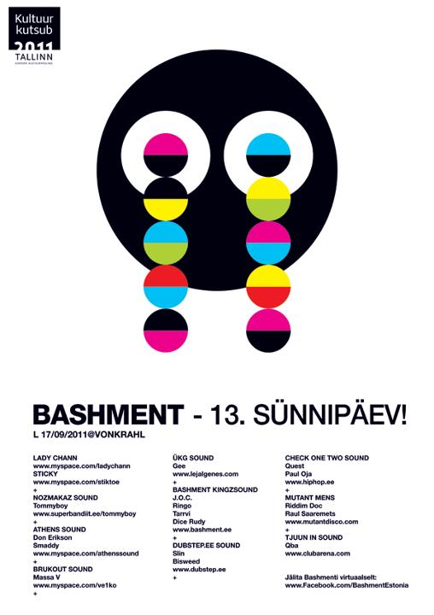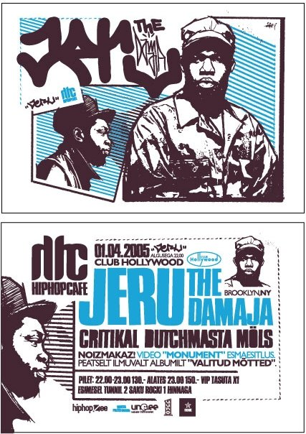
Joonis 15. Bashment poster Joonis 16. Hip-Hop Café poster

Nagu ka 80. aastatel oli väga suureks motivaatoriks erinevad konkurssid, on see täpselt samamoodi ka tänapäeval. Graafilise disaini vallas toimub palju erinevaid mõõduvõtmisi nii Eestis kui rahvusvahelisel areenil.

Inspiratsiooni ammutavad tänapäeva noored juba otse mujalt maailmast. Internet on täis erinevaid portaale ja blogisid. Ühed tuntumad kindlasti FFFFound ja BauBauhaus. Jälgitakse loomulikult ka Eestis toimuvat, kuid kuna tänapäeval kõik nii kiiresti muutub, siis üritavad kõik olla võimalikult omanäolised ning ise kuidagi silma paista. Samuti on plakatite ülesanne alati erinev, seega tuleb inspiratsioon ka erinevatest kohtadest. Üldiselt jälgitakse blogisid, mis ei hõlma endas mingit teatud stiili vaid kõik on koos ja segamini. See teeb jälgimise põnevamaks. Samuti muutuvad pidevalt üritused, inimesed ja soovid ning disainer peab alati kõige sellega kursis olema. Eestisiseselt on väga heaks inspiratsiooniammutamise kohaks ja teiste töödega kurssi viimiseks näitused, mida toimub samuti küllaltki regulaarselt.

Vanemat generatsiooni teatakse ja austatakse, kuid otseseid mõjutusi vanemast põlvkonnast ei ole. Eks kõigil noortel on erinevatelt vanakoolimeistritelt midagi õppida või jälgida, kuid mingist teadmiste või põhimõtete edasiandmisest ei saa Eesti puhul enam väga rääkida (Birken, Avila, Teemaa, Tamm, 2012).

Tänavapildis leiab siiski veel ka väga halva kujundusega plakateid. Üheks näiteks võiks tuua suuremate ööklubide nädalaplakatid, mis on üledoseeritud igasugustest võimalikest Photoshopi effektidest. Tõsi, ka see pilt on hakanud paremuse poole liikuma, kuid siiski on väga palju näha seda, et raha on meeletult kulutatud suurte bannerite ja reklaampindade peale, kuid kokku on hoitud disaineri töö pealt (Birken, 2012).


Joonis 17. Club Hollywoodi liialdatud plakat

Tööga on disaini valdkonnas hetkel nii, et tööd jagub aga ise peab olema tegija ja silma paistma. Tänapäeva graafilise disaineri elu on suhteliselt kaootiline. See eeldab pidevat eneseharimist ja täiendamist. On palju noori, kellele meeldib graafiline disain ja kes selles vallas ka tegutsevad, kuid tõelise edu saavutamiseks ja radarile pääsemiseks on vaja küllaltki suurt pühendumist ja näpistamisi sotsiaalsest elust (Avila, 2011)

Tänapäeva edukas disainer tunneb end kodus ka teistes valdkondades nagu fotograafia, videotöötlus, animatsioon jne. Palju on erinevaid agentuure ja büroosid, samuti on palju ka vabakutselisi. See annab võimaluse erinevatel isiksusetüüpidel oma meele järgi elada. Kõik, kellega olen sel teemal vestelnud, kinnitavad kui ühest suust, et agentuuri kogemus peaks igal tänapäeva disaineril taskus olema, et olla selles vallas edukas. Agentuurides näeb ja õpib väga kiiresti erinevaid asju, mida vabakutselisena võibolla ette ei tulegi. Samas on vabakutselise elu vabam, ning annab võimaluse teha just neid projekte, mis tunduvad põnevad. Eesti disaini tööturul on igaühele midagi (Birken, 2011)

Plakati tegemine on tänapäeva disainerile pigem mõnus hobi või boonus muu töö kõrvalt. Üldiselt antakse plakati puhul ka suhteliselt vabad käed, võrreldes näiteks muude disainiprojektidega, kus üldiselt on raamid päris rangelt paigas (Avila, 2012).

Kristjan Mändmaa (2002) ütles oma artiklis „Sitt“, mis ilmus Kunst.ee graafilise disaini lisas, et : "Siin ei toimu nimelt midagi sellist, mida teisal juba aastaid poleks viljeldud. Tegemist on totaalse kopeerimistööstusega, mis pakub ainult kõige klassikalisemaid lahendusi, kulunumaid klišeesid, lihtsat ebaproffesionaalsust või uuematest lääne ajakirjadest maha pandud nõkse".
Vaadates Eestis trükitavaid plakateid, mida iga nädal tuleb juurde, jääb silma üldiselt igavus. Enamus plakateid on kui ühe puuga löödud ning vähesed hakkavad tõesti silma ja pakuvad värskendust hallist massist. Tundub, et reklaamibürood eestis täidavad robustselt tellija soove, vähendades nii enda aega ja energiat mingeid uusi lahendusi otsida. Nii on lihtsam, ei ole vaidlusi tellijaga ning jõuab ka rohkem töid peale võtta. Rahasummad mis aga läbi voolavad on üpris märkimisväärsed (Mändmaa, 2002).

Kes siis on need disainerid, kes suudavad üllatada millegi värskega ? Omast kogemusest olen näinud kõige huvitavamaid töid tudengitelt, kes ei ole veel omale nime teinud, kuid üritavad siiski silma jääda. Paljud tegelevad graffitiga, ekstreemspordiga, ning käivad läbi uue põlvkonna muusikute, dj-de ja promootoritega, kasutades ära igat võimalust kellelegi midagi kujundada. Olgu nendeks ürituste plakatid, logod, kleepsud jms.

4.1.2. Vanema põlvkonna plakatistid tänapäeval

Vanakooli disainerite alla võib Eestis nimetada vanas ERKIs Paul Luhtheina, Evald Okase ja Villu Järmuti käe all õppinuid ning hiljem Eesti Kujundusgraafikute Liidu alla koondunud disainereid. Seda seltskonda iseloomustavad tugevad Bauhausi, Jan Tschischoldi ja Šveitsi International Style mõjutused. Suurt „oma nägu“ Eesti disainis siis ei olnud, ning kõik mida tehti, oli lääne pealt enamasti kopeeritud. Tellimustöid oli vähe ning kui tekkiski mingi võimalus midagi kujundada, siis pandi üldiselt kogu kogemustepagas mängu (Mändmaa, 2002).

80ndatel oli Eesti plakatis veel hiilgeaeg, kuid 90ndatega hakkas kõik allamäge veerema. Koos Eesti Vabariigiga tulid ka esimesed lauaarvutid, ning trükimeedia ning esimesed reklaamibürood hakkavad värbama inimesi, kes jagavad Corel Draw-d. See jättis aga tööta paljud vanad meistrid ning peale tulid noored, kes oskasid arvutit juba mingil määral kasutada. Kõik, mis varem nägi silmale hea välja, ning võttis aega päevi, võttis nüüd aega mõned tunnid ning tulemus oli enamasti kohutav. Mõne aja pärast asusid ka vanemad kujundajad arvutite taha ning võistlusesse noortega. Esialgu ei olnud aga sellel ka suurt kvaliteeti, ning üldine kvaliteet oli 90ndatel väga niru (Mändmaa, 2002).
Tänaseks päevaks on paljud tagasi oma juurte juures, kuid kahjuks tunduvad nende lahendused juba liiga läbi käidud (Mändmaa, 2002).

4.1.3. Noored

Kristjan Mändmaa jagab noored kaheks : „Esimesed“ ja „Teised“.
„Esimesed“ noored tulid kohe koos arvutitega ja said buumi ajal kohe rongile. Enamasti olid hariduse omandanud ERKI-s või EKA-s, kuid oli ka palju isehakanuid ning kunstitudengeid. Olid ajad, kus disaini ja reklaamibüroosid tekkis kui seeni, ning palganumbrid olid nii suured, et paljud jätsid isegi koolid pooleli. Paljusid ei motiveerinud enam koolipingis õppejõu kuulamine, kuna tundus, et vanad kas ei ole päris kursis või ei taha teadvustada hetkel turul toimuvat. Oli uus aeg ja vanad arusaamad enam ei kehtinud. Raha oli see, mis tegi triki. Uued ettevõtted vuhasid aina reklaami teha ning tasuti välismaa kombe kohaselt küllaga. Samas olid enamus tehtud tööd siiski suhetliset viletsad. Varastati pilte ja kasutati jubedaid fonte. Ilusamad tööd olid enamasti maha vehitud lääne ajakirjadest. Hiljem said nendest disaineritest ise firmaomanikud ja hakkasid tööd ja kogemusi pakkuma „Teistele“ noortele (Mändmaa, 2002).
„Teised“ noored jäid suurest rongist küll maha ning palganumbrid ei olnud enam nii pilvedes kui mõned aastad tagasi, kuid nad olid siiski vajalikud just oma teadmiste poolest uuematest trendidest. Kahjuks oli enamus nendest töödest samuti lääne ajakirjade koopia ning sisult tühi. Enamusel ei olnud ka sellealast erilist haridust, piirduti mõne kursusega ja välismaa trendide jälgimisega (Mändmaa, 2002).

4.1.4. Subkultuurid

Subkultuuridest on „mainstream“ alati ammutanud oma inspiratsiooni. Subkultuurid on oma põrandaaluste liikumiste ja maailmavaatega olnud läbi aegade tavainimese jaoks midagi mõistmatud, müstilist, totrat või isegi midagi täiesti vale. Samas on sealt tulnud nii palju mõjutusi, mida tavainimene enda ümber igapäevaselt ei märkagi. Subkultuuride alla võib liigitada näiteks rulatajad, erinevad liikumised, graffiti kunstnikud, punkarid, põrandaalused muusikud ja kunstnikud jne. kes hariduse asemel on investeerinud oma raha ja aja oma elustiilile. Nendes ringkondases valitseb teisitimõtlemine, soov erineda hallist massist. Põrandaaluste pidude flaierid ja plakatid on üldjuhul läbimõeldumad ja originaalsemad kui lihtlabased klubiplakatid oma varastatud piltide, koleda fonti ja erksate värvidega.

Eestis on olnud sellel alal silmapaistvad plakatistid Jan Tomson, Timo Rohula, Martin Rästa, Martin Lazarev jpt. Kristjan Mändmaa on oma artiklis „Sitt“ pannud Eesti subkultuurid jutumärkidesse ja arvab, et enamsti on Eestis selle nähtuse taga kergelt kiiksuga inimesed, kes igapäevaselt üheksast viieni tööl käivad. Mina omast kogemusest olen täheldanud natukene muud. Enamus siinsete subkultuuride taga on üliõpilased / gümnasistid, noored vanuses 18-30. Tõsi, on ka neid, kes hommikust õhtuni tööl käivad ning hobi korras siis õhtuti omale tegevust otsivad.

Rääkides konkreetsemalt plakatitest, on subkultuuridele palju omasem illustratsioonide kasutamine ning julgem tüpograafia. Eriti tooks välja hip-hop/punk plakatid. Jan Tomson, Väino Õun ning Siim Kasemaa on olnud ühed produktiivsemad hip-hop plakatite autorid Eestis.

4.2. Plakatinäitus

Nagu enamus suured asjad saavad alguse väikesest, juhtus samuti ka Marko Kekiševi korraldatud plakatinäitusega. Aastani 2005 oli Marko teinud rida näitusi Ivar Sakki ja Ruth Huimerinnaga kui ühel päeval pakkus Haapsalu galerii kuraator Agur Kruusing võimalust teha seal plakatinäitust. Sellega tekkis ka idee, et võiks kaasta näitusele rohkem inimesi, kuna üldine tase oli vahepeal märgatavalt tõusnud. Selle peale tegi Marko internetis sõpradele ja tuttavatele üleskutse, et nad võiksid saata näituse jaoks oma töid. Huvi ja kaasalöömine oli selle projekti juures väga suur ning sellest kujunes üle pika aja väga edukas Eesti plakatinäitus. Näitusel osalesid tööd, mis on reaalselt ära trükitud ning eksponeeritud, mitte näituse jaoks tehtud (Kekišev, 2011).
2007. aastal kandis seni tehtud töö suuremat vilja, kui võeti osa Pärnus, In Graafika festivalilt plakatinäituse näol, ning suvel juba Haapsalus uue ülevaatenäitusega kus oli eksponeeritud üle 120 plakati. Näitusi korraldati veel aastatel 2008 ja 2009, kuid aastal 2010 otsustati Eesti kollektsioon vahele jätta ning jätkatagi edaspidi Eesti plakati näitustega üle kahe aasta. Selle mõte on säilitada konkursi taset ja väärtust.
Tulevikus on plaanis näitusena veel areneda ning kaasata ka kommerts ja sotsiaalplakat. Hetkel on rõhk pandud ainult kultuuriplakati väärtustamisele. Seega järgmisel näitusel, mis peaks toimuma aastal 2013, on esindatud juba kõik 3 plakatiliiki (Kekišev, 2011).
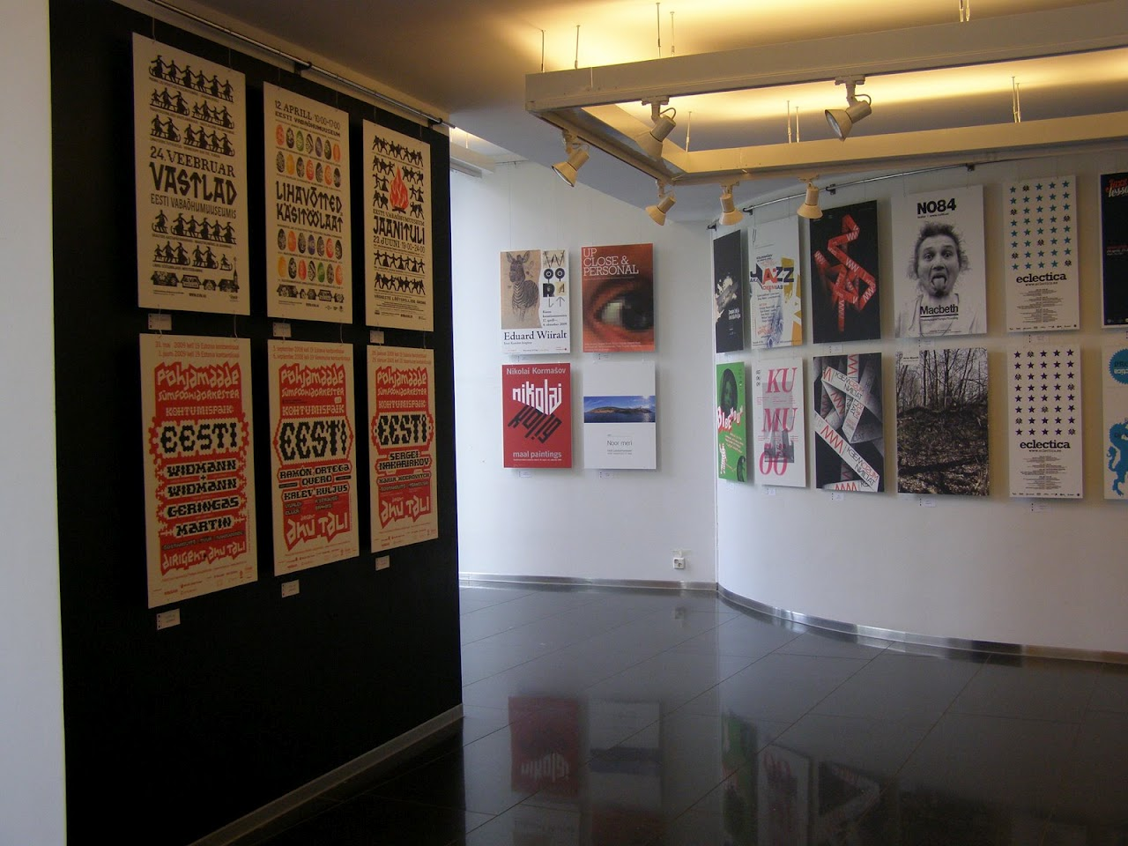

Joonis 18. 2009 plakatinäitus Haapsalus
Marko Kekiševi plakatinäituse positiivne tulem on kindlasti aktiviseerinud plakatistide omavaheline suhtlemine. Plakatinäitus Haapsalus on heaks kokkusaamiskohaks, kuhu kõik plakatitega tegelevad inimesed ka kohale tulevad. Avapäeval toimuvad ka loengud ja arutelud mis annab hea võimaluse erineva põlvkonna tegijatel oma vaateid ja mõtteid jagada (Kekišev, 2011).

Plakatinäitus näitab väga hästi, et meil on olemas küllaltki arvestav hulk inimesi, kelle jaoks plakat on tähtis. Aastatel 2005 ja 2006 ei olnud veel unistusi, et Eesti plakat võiks kollektsioonina rännata meie naaberriikidesse, eriti kutsete peale. Aastatel 2011 ja ka 2012 on aga Eesti plakat just ringreisil meie lähiriikides. See on pannud ka julgemad mõtted Marko Kekiševi pähe, kes vaatab väikese kadedusega Lahtit, kus on olemas omaette plakatimuuseum. Kuigi Eestil on olemas korralik plakatikogu Rahvusraamatukogus ning Ajaloomuuseumis, on vaja mõelda ka sellele, kuidas hoida ning säilitada ka 20.saj ja 21.saj plakateid, et meie rahvuslik pärand kaduma ei läheks. See on üks tulevikumõte, mille teostumist Marko siiralt toetada tahaks (Kekišev, 2011).

4.3. Tartu plakat

Välismaal räägitakse palju erinevatest koolkondadest. Need jagunevad suuremas pildis riikide vahel ning edasi omakorda kindlate koolide ning kunstnike vahel. Eesti on aga maailmapildis väga väike, ning ei paista disaini suurriikide ning koolkondade varjust välja. Küll aga räägitakse Eesti siseselt Tartu ning Tallinna eripärast, mis tekitab väga palju erinevaid arvamusi. On arvamusi, et Eestis ei eksisteeri mingeid koolkondi graafilise disaini valdkonnas, ning samamoodi ollakse teiselt poolt täiesti kindlad, et Tartus on täiesti oma liikumine. Mõni nimetab seda lihtsalt Tartu stiiliks. Rääkides puhtalt Tartust, tuleks ära mainida kindlasti sellised ühendused nagu Baas, D-art, samuti Lazer, Tauri Birken, Mihkel Teemaa jt.

Üks nendest on rühmitusse Baas kuuluv Martin Rästa, kelle arvates on Tartul oma stiil, kuid see seisneb pigem suhtumises. Võrreldes Tallinnaga on Tartus aega rohkem ning kogu disainimaailm käib teise aja järgi, ning samuti on Martini arvates Tartus vähem trendide jälgimisi. Teise külje pealt on Tartus aga tööde leidmisega raskem, kuna kliendid, kes võiksid tellida oma disainid Tartust, sõidavad parema meelega Tallinna ja tellivad oma kujundused sealt (Kunst.ee, 2008).
Martin kuulub ühendusse nimega Baas, kuhu kuuluvad peale Martini veel Lauri Järvlepp, Lauri Kulpsoo, Mari Ainsoo, Martin Eelmaa, Piret Sootla, Rena Puusepp. Tutvudes Baasi inimeste töödega, võib päris kindlalt väita suhteliselt ühise käekirja olemasolule. Töid läbib enamati minimaalne puudutus, segatuna fotograafia või illustratsiooniga. Hea näide on ka Martin Eelmaa ja Marje Eelmaa ühisettevõtmine nimega Tuumik, ning nende tööd Tallinna Filharmooniale ja Eesti Loodusmuuseumile. Samuti Lauri Järvlepa plakatid, eriti tema tüpograafiapõhised teosed.

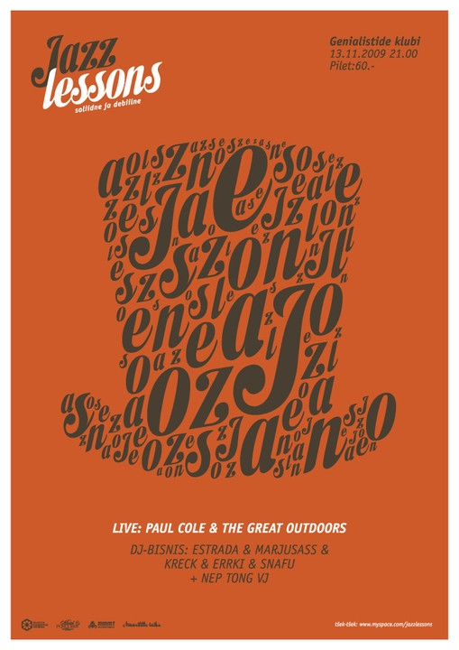
Joonis 19. M. Rästa „Jazz lessons“ Joonis 20. M. Teemaa „Mindphuk“

Ander Avila (2011) jagab Tartu disainerid kolmeks. Esimesena toob ta välja noorema põlvkonna ehk aktivistid, keda on kokku kümne inimese ringis ning kes teevadki põhiliselt kõigile Tartu üritustele plakateid. Teisena nimetab ta vanemaid tegijaid, kes teevad suurematele ja sügavamatele kultuuriüritustele plakateid. Ka nemad on suhteliselt kindel seltskond. Kolmandaks tulevad suurte ööklubide peokorraldajad ise, kes varastavad netist plakateid ja ei tunne elemetaarseid graafilise disaini reegleid (Avila, 2011).

Tartu ja Tallinna erinevat koolkondasid Margus Tamme sõnul ei ole, kuna Eesti on siiski liiga väike selle jaoks ja disainerid teevad mitmeid stiile korraga. Oleks küll tore, kui Eestis kujuneks välja eri koolkonnad, kuid hetkel on Tamme sõnul pigem Eka kallutatud rohkem Hollandi ja Šveitsi poole ja Tartu natukene vähem. Küll nõustub Tamm minu väitega, et Eestis saab rääkida suurest disaini erinevusest eestlaste ja vene kunstnike vahel. On tunda, et eestlaste pilgud on graafilise disaini osas ida poolt ära keeratud ja jäänud pidama põhjamaade suunas ja venelased omakorda on jäänud truuks oma kultuurile ja arusaamadele (Tamm, 2012).

KOKKUVÕTE

Eesti plakati arengut võib võrrelda mõne viljapuu kasvuga, mis peale vegetatiivset perioodi taas õide puhkeb ja vilja kannab. Eesti plakat on kestnud üle 100. aasta ning olnud osa meie riigi arengust terve selle aja vältel. See on mõjutanud väga tugevalt meie ühiskonda läbi poliitilise propaganda ning sotsiaalsete loosungite, seda eriti sõjaaastatel ning nõukogude ajal. Plakat andis märku, millised tegevused, milline mõtlemine ning käitumine on aksepteeritud ning millised tegevused on valed. Poliitiline võim hoolitses pingsalt selle eest, et siia ei jõuaks vabade maade mõtteviis ning infot väljastpoolt kontrollitavat territooriumi. Plakat kajastas väga palju ka Eesti kunsti seisu ning oli reklaamiks näitustele, teatrile, kinole, kontserditele ning toodetele. Läbi plakati kajastati palju ka uusi trende ning see oli omamoodi ajaga kaasaskäimise vahend. Enamus kunstnikud Eestis on katsetanud vähemal või rohkemal määral plakatiga, mis on jätnud väga palju stiililisi jälgi ning mõjutusi teistest kunstivaldkondadest nagu graafika, tarbekunst ja maalimine.

Plakati kõrgperioodideks on nimetatud nii 30. aastaid, 80. aastaid kui ka tänapäeval toimuvat. 1980. aastatel tuli peale uus huvitav seltskond noori disainereid, kes võtsid plakati kiiresti omaks ning hakkasid siin selle kulgemist mõjutama. Samuti olid arenenud tehnilised võimalused ning plakateid sai trükkida suusrtes tiraazides ning fotot sai kasutada terve formaadi ulatuses, mida väga palju ka tehti. Samuti hakkas tsensuur nõrgenema ning inimesed hakkasid julgemalt ja vabamalt mõtlema. Rahvuslik liikumine andis väga suure panuse 80ndate teise poole arengule. Toimus palju näitusi, konkursse, nii kohalikke kui liiduvabariigi siseseid. Suhted teiste Balti plakatistidega ei ole kunagi olnud nii head, kui 1980. aastatel.

Tänapäeval toimuv on analoogne. Peale lühikest puhkust 90ndatel on Eesti plakat taas õitsema hakanud ning seda suuresti tänu uuele pealekasvanud disainerite põlvkonnale. Tänaseks on Eesti vaba ning kõiksugused maailma trendid ja liikumised on vabalt kättesaadavad. Enam ei kontrolli riigiasutused plakatite sisu ning kunstnikud võivad tunda end üsna vabalt. Noored disainerid on hakanud taas osa võtma välismaistest konkurssidest ning nende eseseteadvus on kasvanud. Palju toimub ka kohapeal, eesotsas Marko Kekiševi korraldatud plakatinäitusega ning plakatiõppega kunstikoolides, rääkimata plakatite tulvast meie tänavatel kus domineerivad üksteise võidu kommerts-, sotsiaal-, kultuuri- ja poliitplakatid.
Graafilise disaineri elu tänapäeval on väga kaootiline. On väga palju andekaid ning haritud disainereid ning teine samapalju ise õppinud arvutikujundajaid. Tänapäeval üldiselt ei nõuta enam kunstialast haridust vaid piisab heast arvutioskusest ning maailma trendide tundmisest. Disainimaastiku jagavad omavahel disainibürood, reklaamiagentuurid ning vabakutselised kujundajad.

Põhjalikumat uurimist saaks edasi arendada Eesti stiili ning Tartu plakatistide koha pealt. Samuti oleks põnev leida rohkem informatsiooni Guido Mambergi saavutustest välismaal. Need on teemad, mille kohta on siiani vähe kirjutatud, kuid mida tasub edasi uurida. Mida rohkem hakkasin inimeste käest küsima, seda rohkem ilmus minu ette materjali ja ideid, mida võiks edasi uurida.

Olen väga positiivset tagasisidet saanud oma videointervjuude kohta ning hetkel on sellest ideest sündinud mõte teha õppefilm. Film on kavas jagada tasuta õppematerjaliks kunstikoolidesse ja kõigile osapooltele.

KASUTATUD ALLIKMATERIALID

1. Avila, A. (disainer), 2012. [Heli- ja videosalvestis] (Autori intervjuu, jaanuar 2012). Tartu.
2. Artishok, 2010. Räägime plakatist [Online] http://artishok.blogspot.com/2010/11/blog-post.html [12.07.2011]
3. Artishok, 2011. Mis on plakat? [Online] http://artishok.blogspot.com/2011/01/mis-on-plakat.html [12.07.2011]
4. Birken, T. (disainer), 2012. [Heli- ja videosalvestis] (Autori intervjuu, jaanuar 2012). Tartu.
5. Hain, J., 1987. Eesti nüüdisplakat kataloog. Tallinn: Kirjastus Eesti Raamat. 5-8.
6. Hain, J., 2010. Eesti Kunsti Ajalugu 5. 1900-1940. Plakat- teenäitaja rakendusgraafika suunamuutuses. Tallinn: Sihtasutus Kultuurileht. 554-570.
7. Hain, J. (kunstiteadlane), 2012. [Heli- ja videosalvestis] (Autori intervjuu, märts 2012). Tallinn
8. Järmut,V. (disainer), 2012. [Heli-ja videosalvestis] (Autori intervjuu, mai 2012). Tallinn
9. Kallas, K., Marko Kekišev: käes on Eesti graafilise disaini kuldaeg [Online] http://hei.eas.ee/index.php?option=com_content&view=article&id=1655:marko-kekiev-kaees-on-eesti-graafilise-disaini-kuldaeg&catid=106:2011-oktoober [07.11.2011].
10. Kekišev, M. (Tartu Kõrgema Kunstikooli õppejõud), 2011 [Heli- ja videosalvestis] (Autori intervjuu, november 2011). Tallinn.
11. Kormašov, A. (vabakutseline disainer), 2011. [Heli- ja videosalvestis] (Autori intervjuu, oktoober 2011). Tallinn.
12. Kunst.ee, 2008. Graafilise disaini lisa juubelinumber. 6-10.
13. Laamann, T. (kunstnik & dj), 2011. [Heli- ja videosalvestis] (Autori intervjuu, oktoober 2011). Tallinn.
14. Loodus, R., 1975. Balti Plakat näituse kataloog. Tallinn: Eesti NSV Kunstifond. 2.
15. Mändmaa, K., 2002. Kunst.ee Graafilise disaini eri nr5. Sitt ehk põnevat eesti graafilises disainis. 2-8.
16. Reusner AS, Ettevõtte ajalugu [Online] http://www.reusner.ee/Ajalugu [12.07.2011]
17. Sakk, I., 2010. Eesti Kunsti Ajalugu 5. 1900-1940. Kirja teekond rahvusliku vormi otsingul. Tallinn: Sihtasutus Kultuurileht. 571-582.
18. Saldre, A., 1976. Eesti Plakat 1940-1970. Tallinn: kirjastus Kunst. 5-8.
19. Tamm,M. (disianer), 2012. [Heli- ja videosalvestis] (Autori intervjuu, jaanuar 2012). Tallinn.
20. Teemaa, M. (disainer), 2012. [Heli- ja videosalvestis] (Autori intervjuu, jaanuar 2012). Tartu.
21. Joonis 1. Plakatinäitus „Värske Eesti Plakat“. (M. Kekišev, erakogu, 2009)
22. Joonis 2. Keskerakonna valimisbanner.
http://www.e24.ee/251997/keskerakond-kopeeris-oma-kampaaniaga-brittide-sajandi-valimiskampaaniat/
22. Joonis 3. NPNK reklaamplakat. (2005)

23. Joonis 4. „Noor-Eesti” III kaas.
http://www.kirjandusarhiiv.net/?p=943

24. Joonis 5. E. Wiiralti plakat Eesti kunsti ülevaatenäitusele. (E. Wiiralt, 1919)
http://artishok.blogspot.com/2011/05/leningradi-plakatid.html

25. Joonis 6. Kunsttööstuskooli õpilastööde näituse plakat (1930-ad)
http://www.allee.ee/allee.php?module=35&op=2&lang=et&pid=1779

26. Joonis 7. Sigareti Ankur plakat (1930-ad)
http://www.allee.ee/allee.php?module=35&op=2&lang=et&pid=1844

27. Joonis 8. Sigareti Mikaado plakat (K. Jürgens, 1930-ad)
http://www.allee.ee/allee.php?module=35&op=2&lang=et&pid=1846

28. Joonis 9. A. Saldre näituseplakat (A. Saldre, 1974)
http://www.flickr.com/photos/samsmyth/4719562271/

29. Joonis 10. A. Saldre „Mäeküla piimamees“ filmiplakat (A. Saldre, 1965)
http://www.efis.ee/UserFiles/EfisFilms/FilmGalleryFiles/134/800x800/68e8a0f73fabf3f9f11d5dcbfbff6017c76c5908.jpg

30. Joonis 11. Balti Kirjastusplakat. (Erakogu, 1982)
31. Joonis 12. Ilmar Torni näituse plakat (E. Kärmas, V. Järmut, erakogu, 1984)
32. Joonis 13. V.Järmut ja E. Kärmase fotoplakat (V. Järmut, E. Kärmas, erakogu)

33. Joonis 14. U. K. Küttis „Kas ma olen nüüd elus“ (U. K. Küttis, 2010)
http://cargocollective.com/mittenpunkt/Kas-ma-olen-nuud-elus

34. Joonis 15. Bashment poster (M. Pedanik, erakogu, 2012)
35. Joonis 16. Hip-Hop Café poster (J. Tomson, erakogu, 2005)
36. Joonis 17. Club Hollywoodi liialdatud plakat ( Tundmatu autor)
37. Joonis 18. 2009 plakatinäitus Haapsalus (Erakogu)
38. Joonis 19. M. Rästa „Jazz lessons“ (M. Rästa, erakogu)
39. Joonis 20. M. Teemaa „Mindphuk“ (M. Teemaa, erakogu)

